

**ITESM Campus Santa Fe**

**Nombre del bloque:**

TC2007B: Integración de seguridad informática en redes y sistemas de software (Gpo 402)

**Nombre del entregable:**

Manual de Usuario

**Equipo 3:**

Aquiba Yudah Benarroch Bittán, A01783710

Diego Cordova Rodríguez, A01781166

Jin Sik Yoon, A01026630

Julio César Rodríguez Figueroa, A01029680

**Profesores:**

Ahmed Imad Hammoodi AL-Jarah

Carlos Enrique Vega Álvarez

Edith Carolina Arias Serna

Jorge Rodríguez Ruiz

Lizbeth Peralta Malváez

**Fecha de entrega:**

23 de octubre de 2025

**Índice**

**1.- Objetivo del documento 3**

**2.- Preparativos antes de utilizar la aplicación 3**

**3.- Guías de usuario 4**

3.1.- Inicio de sesión 4

3.2.- Accesibilidad 6

3.3.- Usuario - Administrador 9

a) Página principal 9

b) Menú de navegación 10

c) Panel de estadísticas médicas 11

d) Panel de estadísticas urbanas 13

e) Gestionar usuarios 15

f) Reportes/Notas médicas y urbanas 17

3.4.- Usuario - Paramédico 18

a) Página de inicio 18

b) Ver reportes/notas médicas 19

c) Registrar reportes/notas médicas 20

d) Editar reportes/notas médicas 23

3.5.- Usuario - Operador Urbano 24

a) Página de inicio 24

b) Ver reportes/notas urbanas 25

c) Registrar reportes/notas urbanas 26

d) Editar reportes/notas urbanos 27

3.6.- Usuario - Jefe de turno 28

a) Página de inicio 28

b) Reportes/notas médicas y urbanas del turno 29

**4.- Recomendaciones finales 30**

# 1.- Objetivo del documento

Este manual fue realizado con el fin de guiar a los usuarios del “Sistema de Registro de Emergencias” (SRE) a comprender el uso de este y desempeñar las actividades de su rol. Este sistema fue desarrollado por estudiantes de la carrera de Ingeniería en Tecnologías Computacionales (ITC) del Tecnológico de Monterrey, Campus Santa Fe; en el periodo comprendido por los meses agosto-octubre del año 2025.

Este documento detalla los pasos necesarios para que cualquier trabajador de la Alcaldía Cuajimalpa y la Secretaría de Gestión de Riesgos y Protección Civil sea capaz de comprender las funciones del sistema SRE, las acciones que tiene cada tipo de usuario (Administrador, Jefe de turno, Paramédico y Operador Urbano), así como instrucciones para cada apartado del sistema, administración y ajustes de accesibilidad.

# 2.- Preparativos antes de utilizar la aplicación

Se deben haber realizado previamente los pasos de instalación y configuración de las conexiones a la base de datos y credenciales de los usuarios finales. Se recomienda revisar a detalle el documento de instalación del sistema para asegurar que este haya sido instalado, desplegado y ejecutado de forma correcta. Si el lector del documento es parte del personal paramédico o urbano, asegurar que el sistema haya sido desplegado previo a su acceso a este.

# 3.- Guías de usuario

## 3.1.- Inicio de sesión

Para iniciar sesión, se deben introducir las credenciales (nombre de usuario y contraseña) existentes en la base de datos. En caso de ser un paramédico u operador de emergencias urbanas, referirse a un administrador para que se le registre en el sistema y pueda ingresar con credenciales válidas.

**Estructura de pantalla de inicio de sesión:**

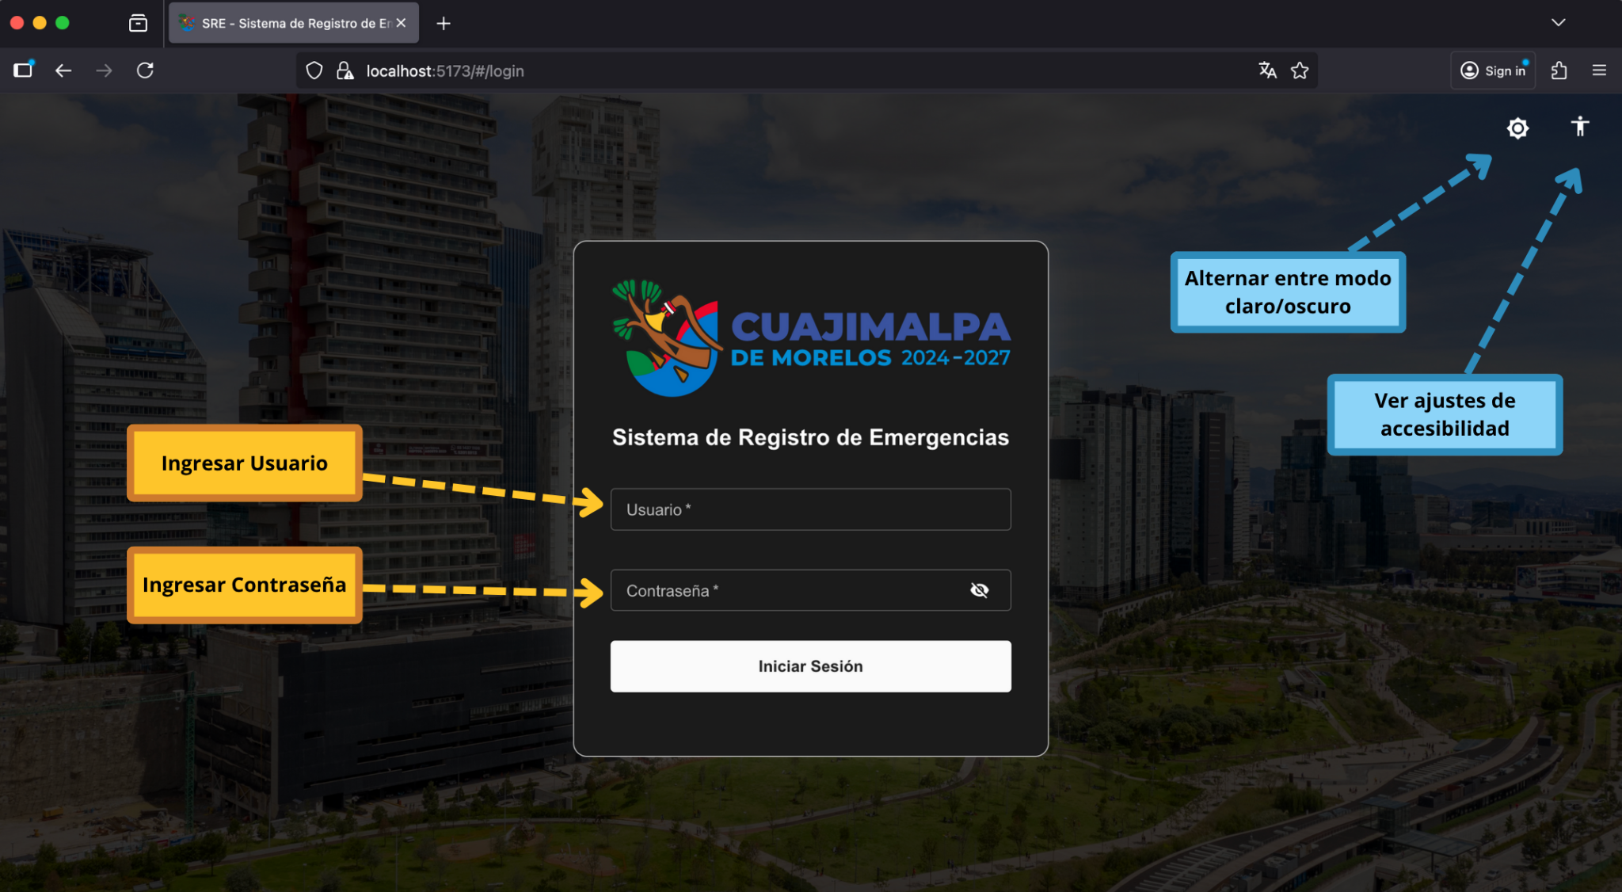

**Credenciales inválidas:**

En caso de introducir credenciales incorrectas, se enviará una notificación “Credenciales Inválidas” en la zona inferior de la pantalla, indicando que el usuario o contraseña que se está ingresando no es válido en la base de datos. Esto significa que el usuario no existe o se introdujo una contraseña incorrecta.

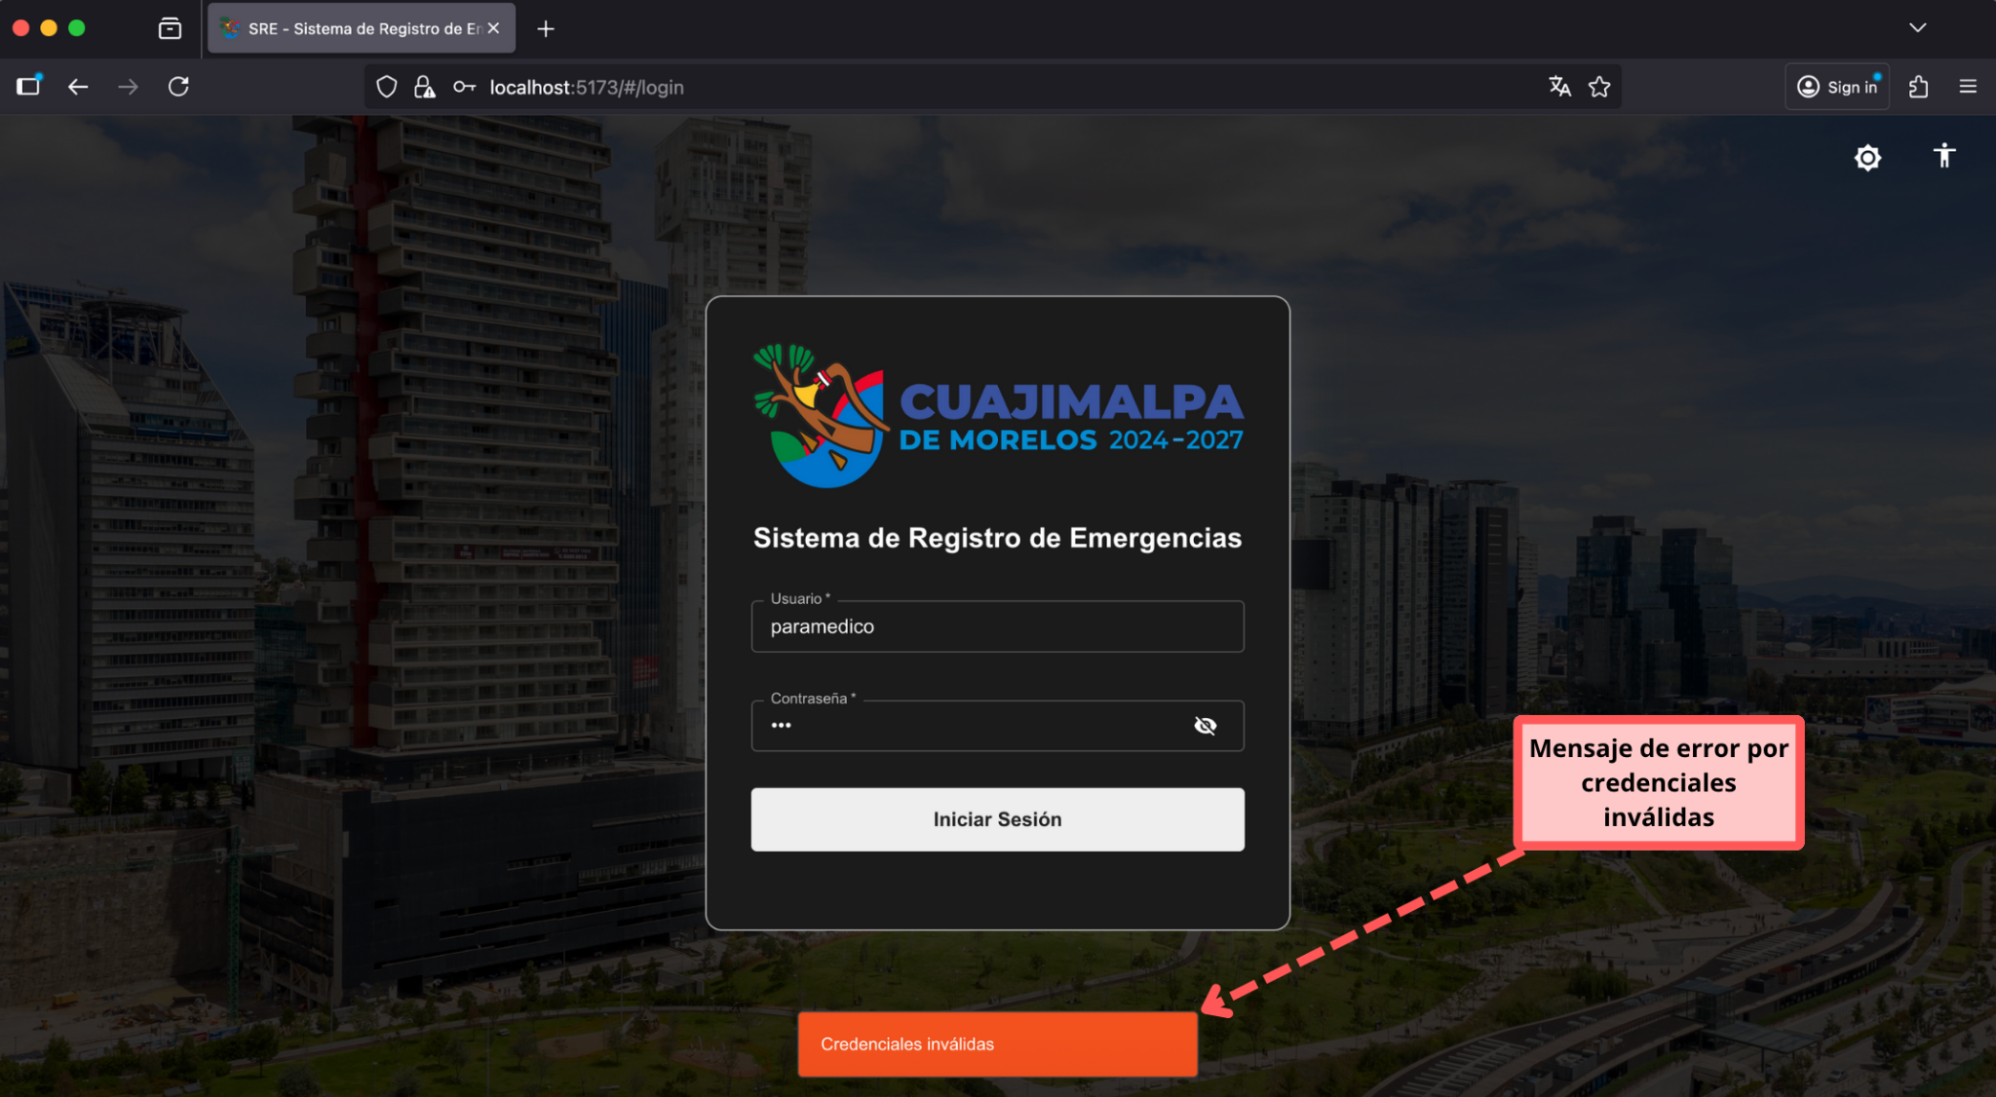

**Credenciales válidas:**

En caso de introducir credenciales válidas, se cargará en el navegador la interfaz principal del sistema:

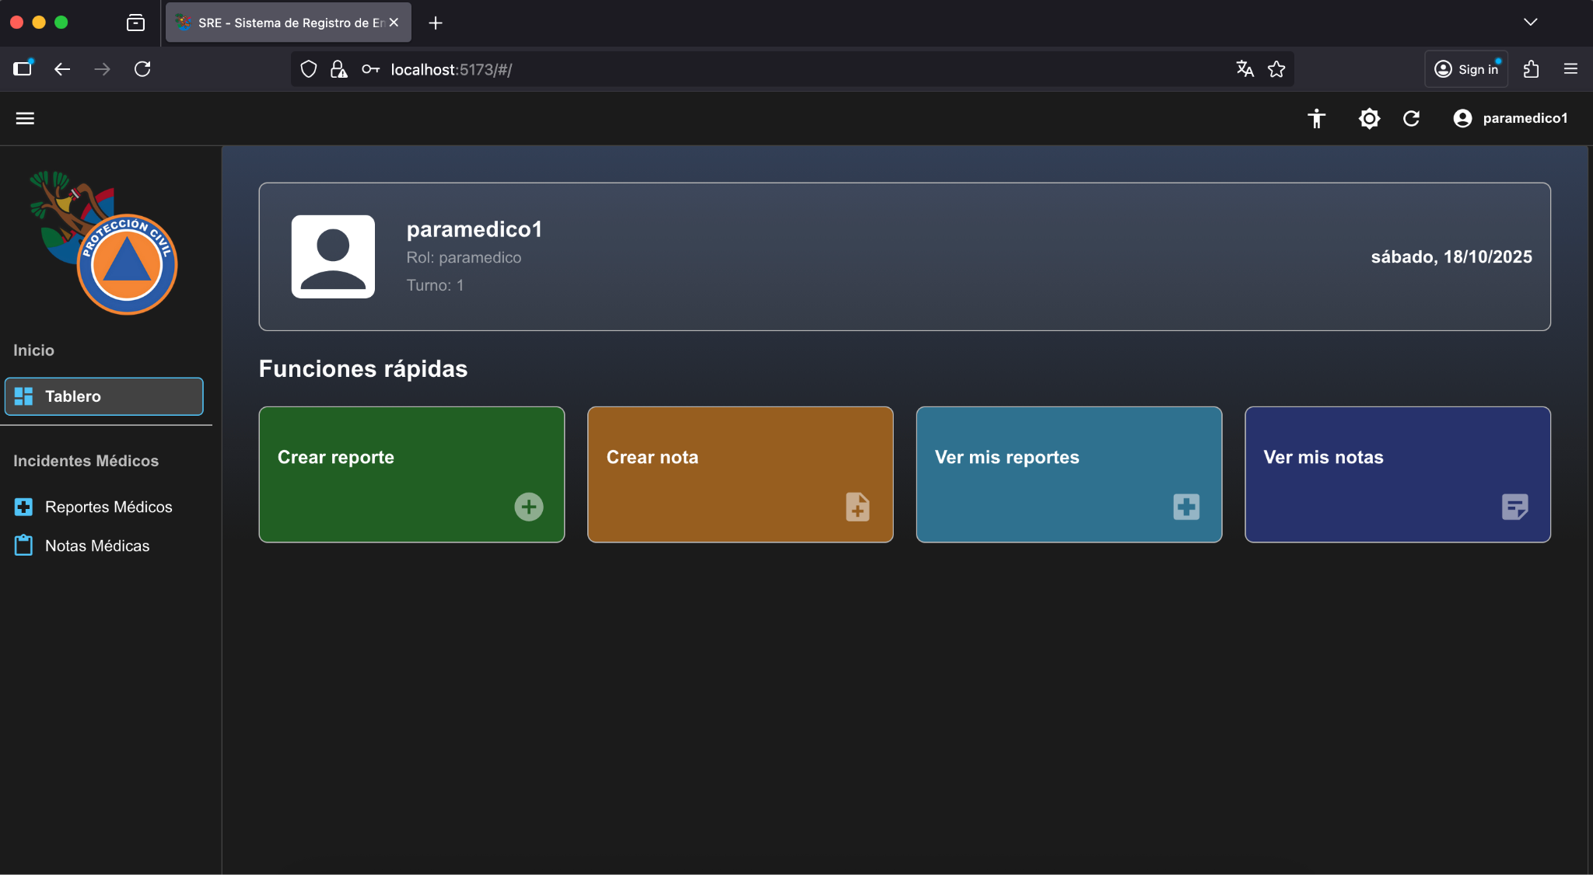

## 3.2.- Accesibilidad

En la esquina superior derecha de la interfaz se encuentran dos botones, correspondientes a los ajustes de accesibilidad del sistema:

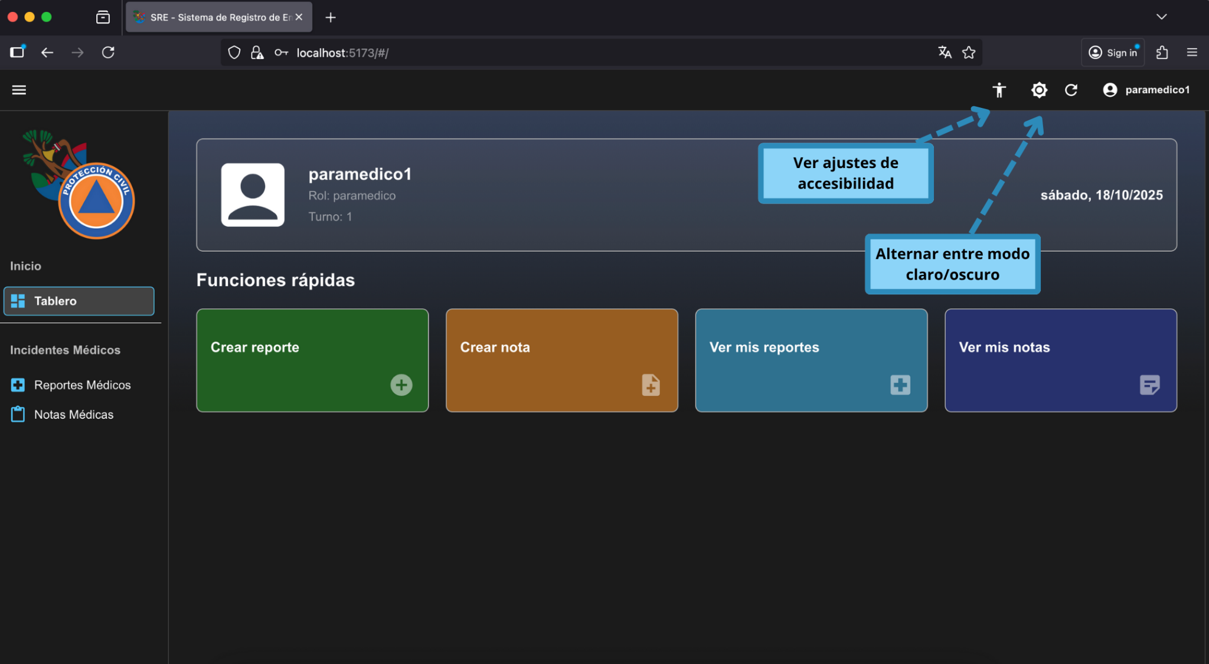

**Ajustes de accesibilidad:** Al presionar este botón, aparece un menú desplegable con opciones para cambiar el tamaño de la letra y tipo de fuente a “Open Dyslexic”, destinado para personas con diferentes tipos de dislexia.

**Estructura de ajustes de accesibilidad:**

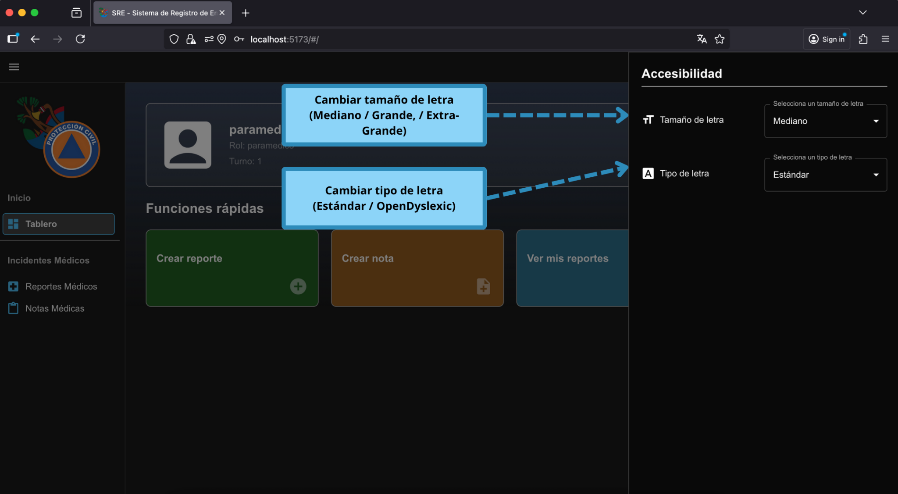

Una vez se seleccione una opción en el menú de ajustes accesibilidad, los cambios se realizarán de manera automática. A continuación se muestra un ejemplo en el que el tamaño de letra se cambió a “Grande” y el tipo de letra a “OpenDyslexic”:

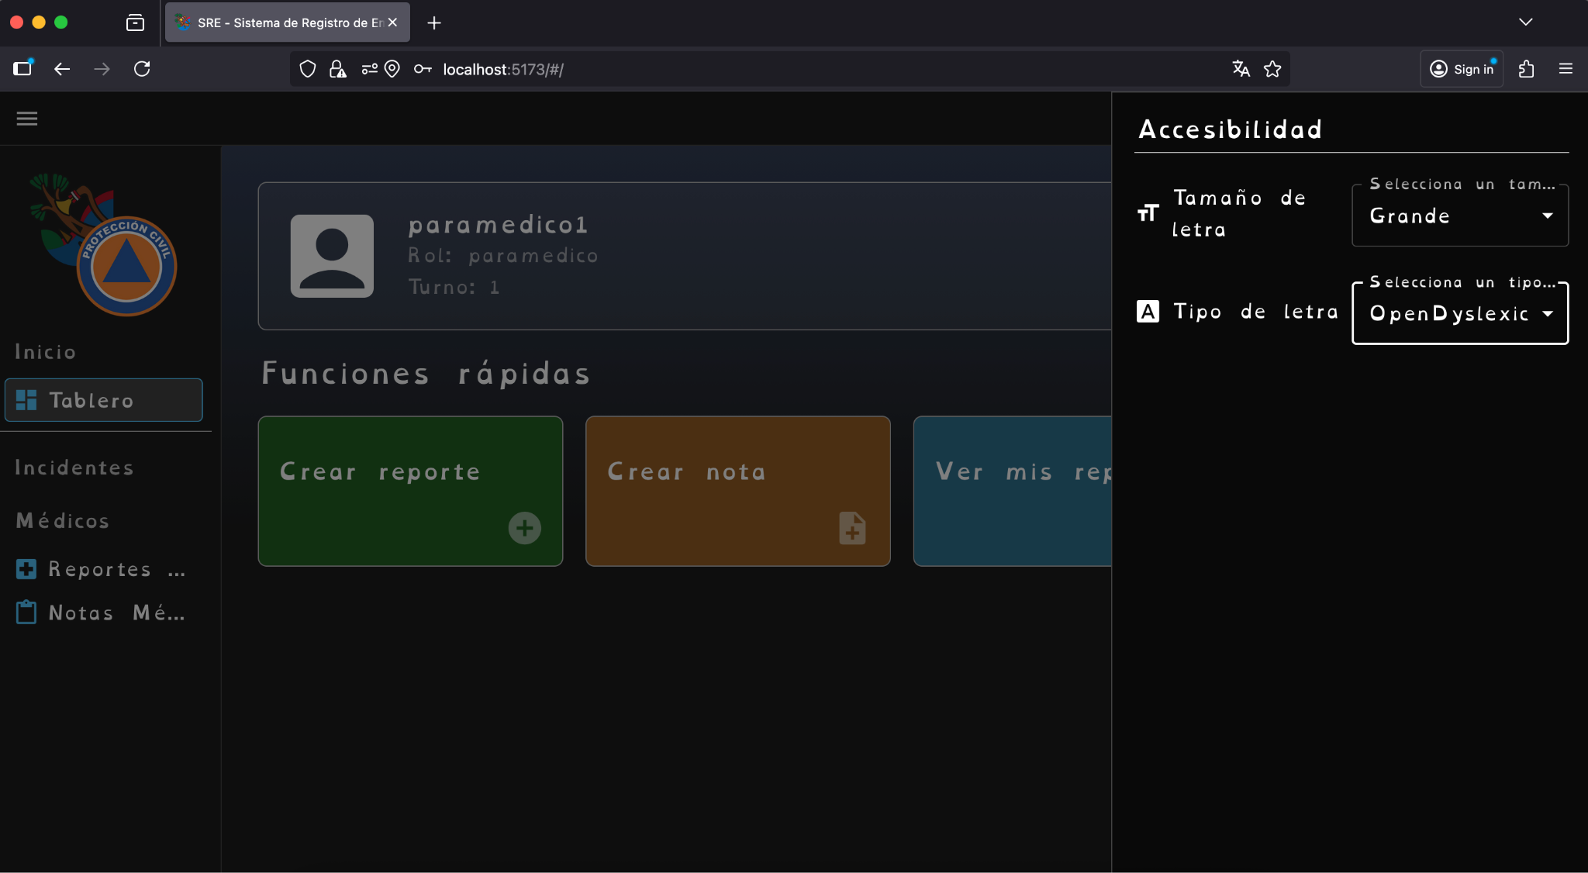

**Alternar entre modo claro/oscuro:** Al presionar este botón, cambia la paleta de colores de la interfaz a un tema claro u oscuro para adaptarse a las necesidades del usuario.

**Modo oscuro:**

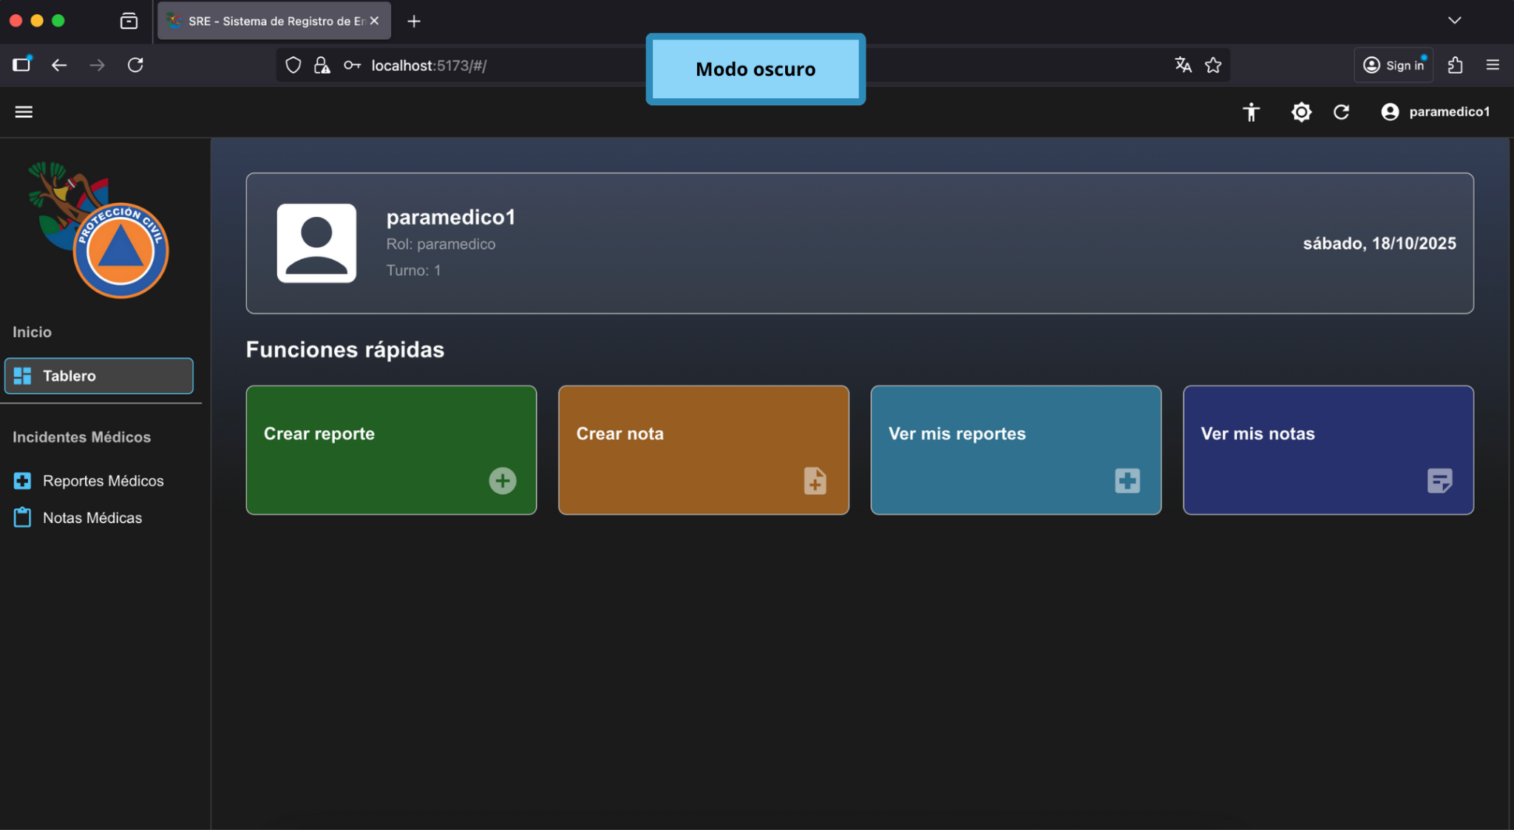

**Modo claro:**

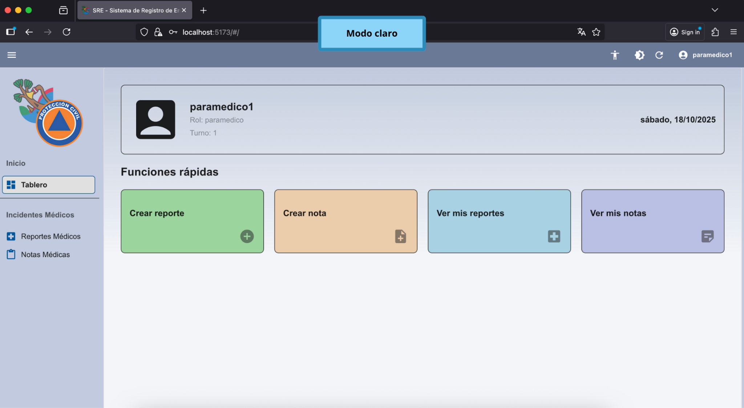

## 3.3.- Usuario - Administrador

### a) Página principal

Una vez se inicia la sesión con éxito, se muestra la página de inicio (Tablero), donde se puede observar lo siguiente:

* Información del usuario (usuario, rol, turno)
* Fecha actual
* Funciones rápidas
* Opciones de administración

**Estructura de página de inicio (Tablero):**

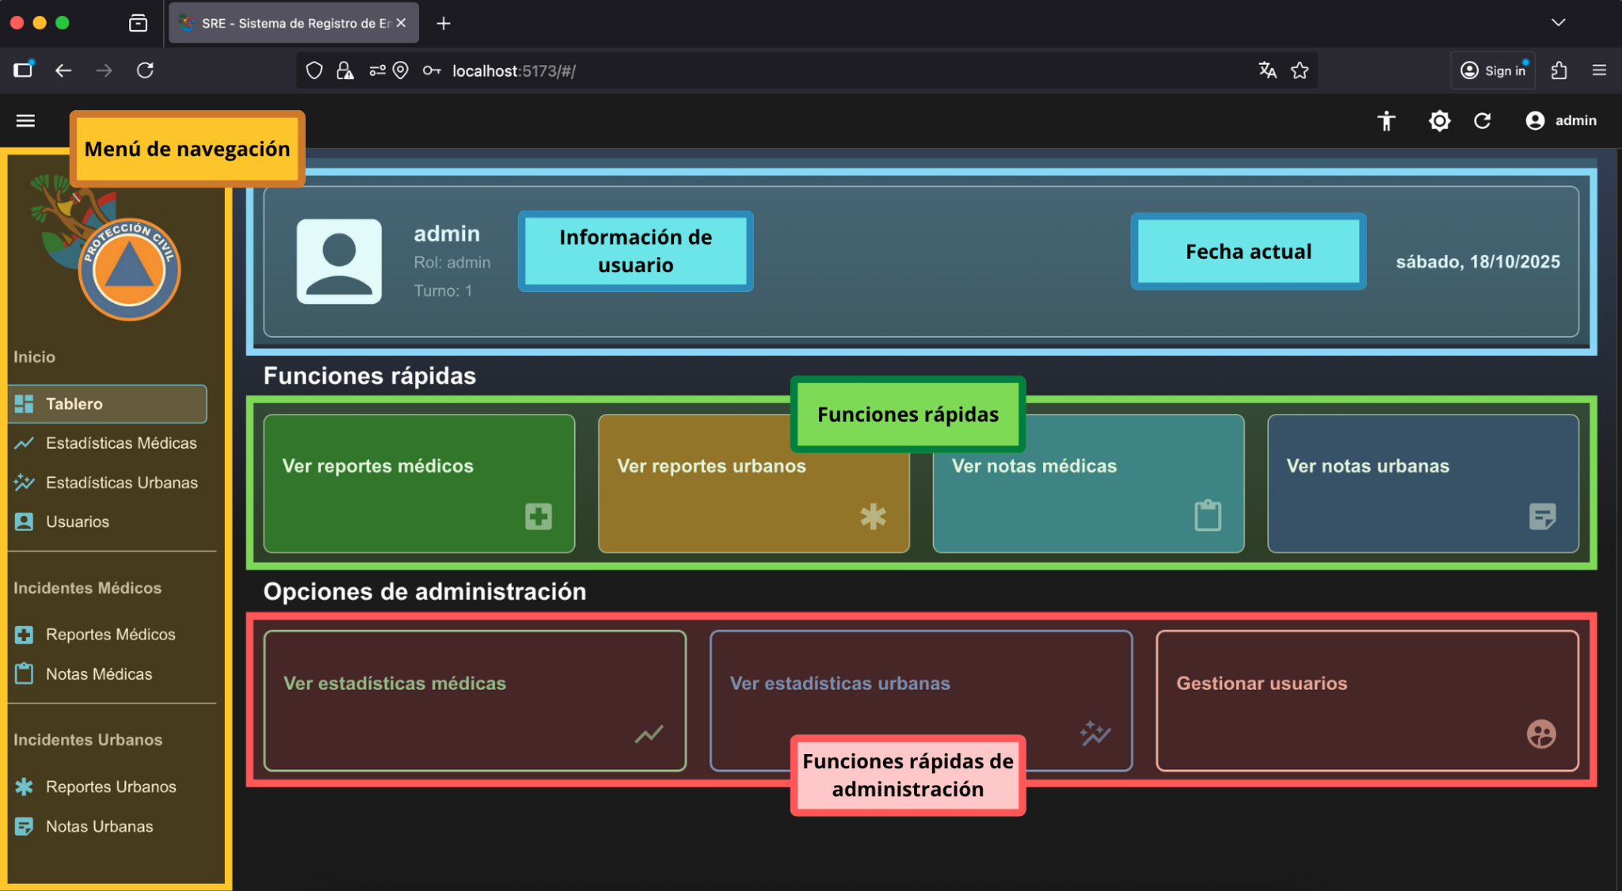

* **Funciones rápidas:** Permite acceder directamente a los datos médicos y urbanos. Esta sección es especialmente útil cuando se accede desde un dispositivo móvil, ya que permite acceder directamente a los recursos de la aplicación.
* **Opciones de administración:** Permite acceder a las opciones principales de un administrador sin la necesidad de desplegar el menú izquierdo de navegación.

### b) Menú de navegación

En el menú de navegación, se pueden encontrar todas las opciones disponibles para el usuario:

* Ir a la página de inicio (Tablero)
* Ver estadísticas prehospitalarias/urbanas
* Gestionar usuarios
* Ver registros de emergencias prehospitalarias (Ver reportes médicos)
* Ver registros de notas prehospitalarias (Ver notas médicas)
* Ver registros de emergencias urbanas (Ver reportes urbanos)
* Ver registros de notas urbanas (Ver notas urbanas)

**Estructura de menú lateral:**

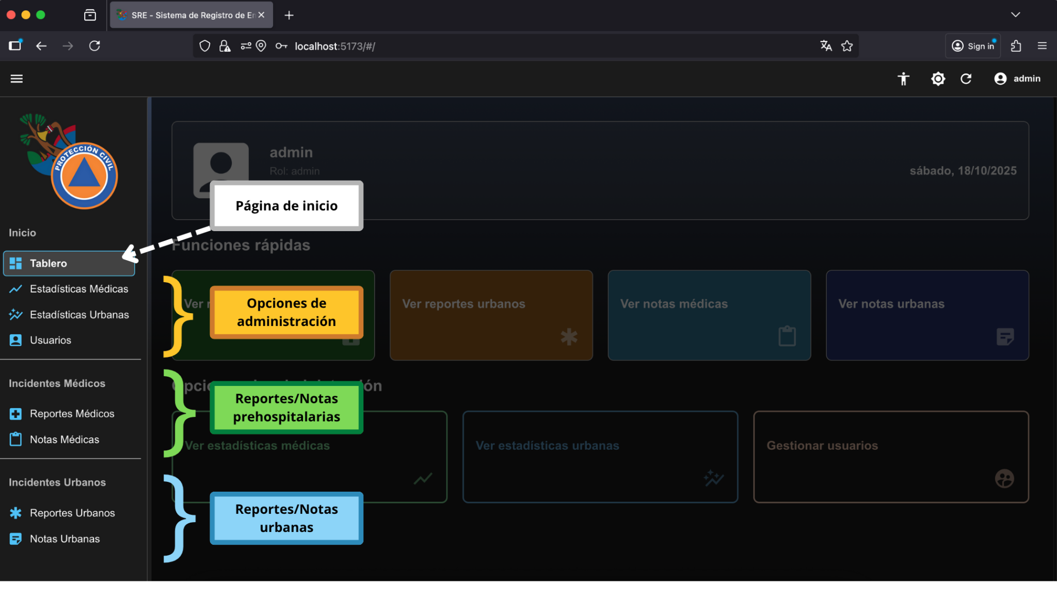

### c) **Panel de estadísticas médicas**

Para visualizar el panel de estadísticas médicas, presionar el botón “Estadísticas Médicas” en el menú de navegación en la zona izquierda de la pantalla. Esto desplegará el siguiente panel:

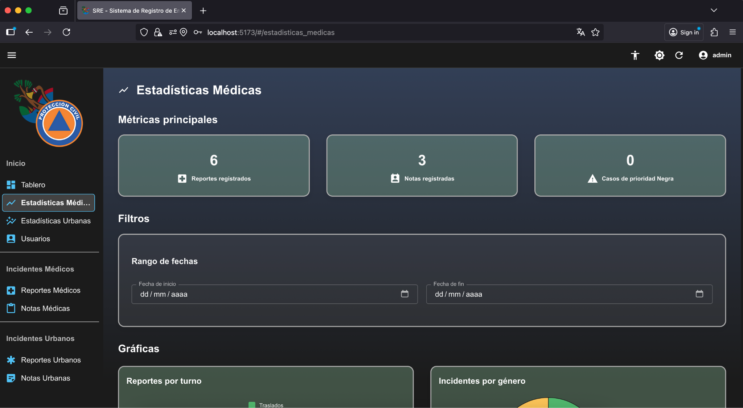

Como se puede observar en la imágen, en la zona superior se pueden visualizar tres recuadros con las métricas principales de las estadísticas, indicando el número de reportes registrados, número de notas y reportes, cuyo caso de prioridad esté clasificado como “Negra”.

En la zona inferior, se encuentran dos campos de fecha, donde se puede introducir una fecha de inicio y una de fin para filtrar los datos de las estadísticas.

**Gráficas**

Se muestran cuatro gráficas principales:

* Reportes por turno (Gráfica de barras)
* Incidentes por género: (Gráfica de pastel)
* Operadores con más reportes (Gráfica de línea)
* Incidentes por lugar de ocurrencia (Gráfica de radar)

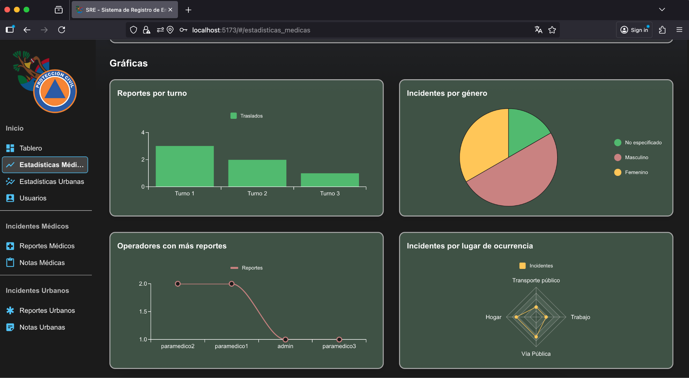

### d) Panel de estadísticas urbanas

Para visualizar el panel de estadísticas médicas, presionar el botón “Estadísticas Urbanas” en el menú de navegación en la zona izquierda de la pantalla. Esto desplegará el siguiente panel:

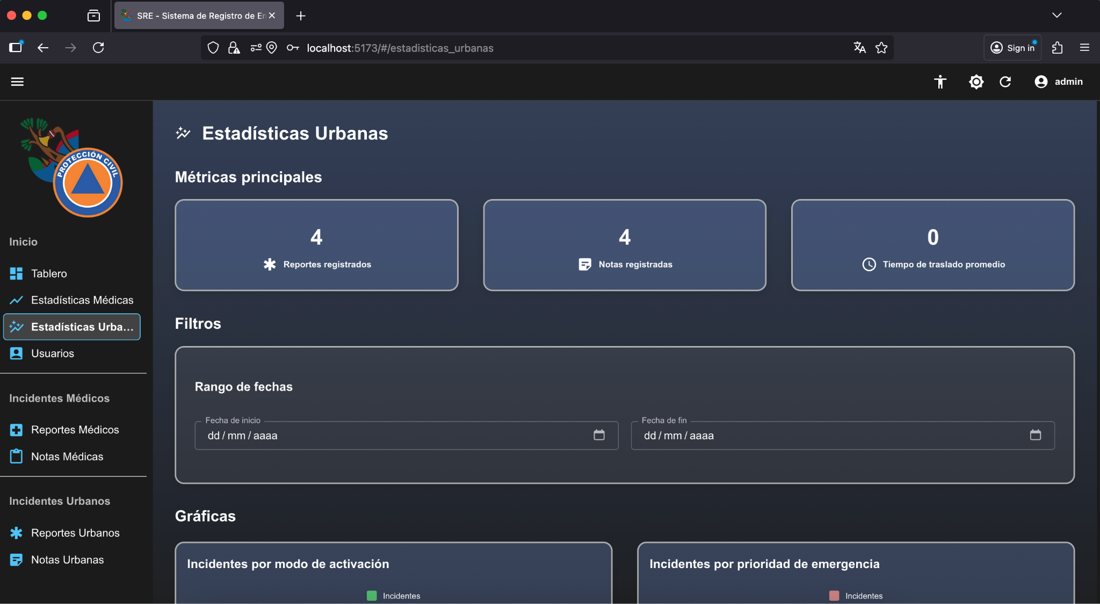

Esta página comparte un formato similar a Estadísticas Médicas. De igual forma, se cuenta con filtros para las gráficas por fechas, contando con los siguientes campos en la primera parte de la interfaz.

**Gráficas**

Se muestran cinco gráficas principales:

* Incidentes por modo de activación (Gráfica de radar)
* Incidentes por prioridad de emergencias (Gráfica de barras)
* Alcaldías con más emergencias (Gráfica de línea)
* Colonias con más emergencias (Gráfica de línea)
* Tiempo promedio de respuesta por tipo de incidente (Gráfica de barras)

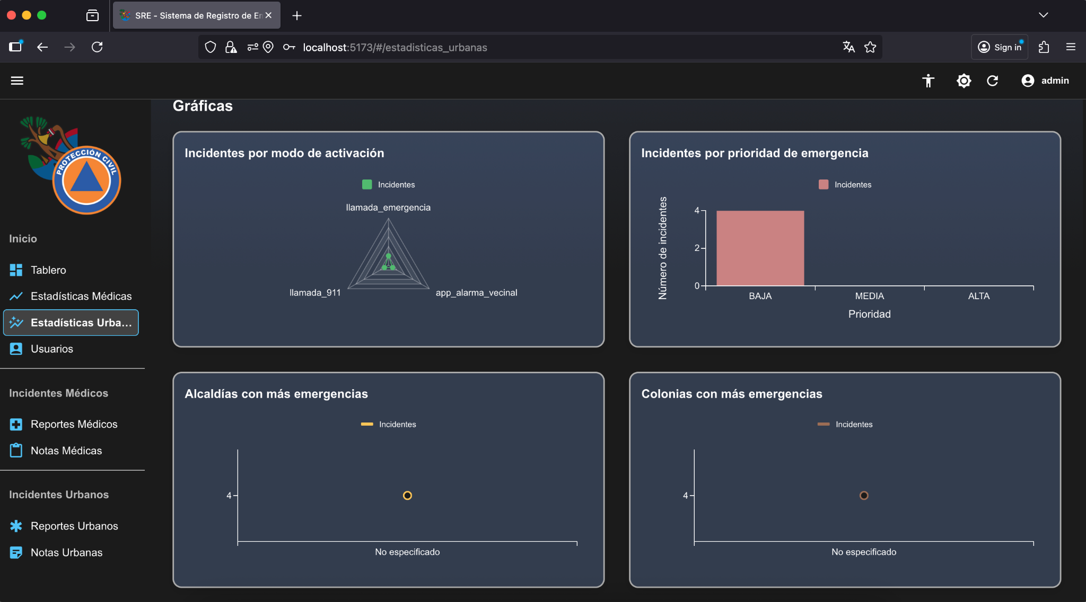

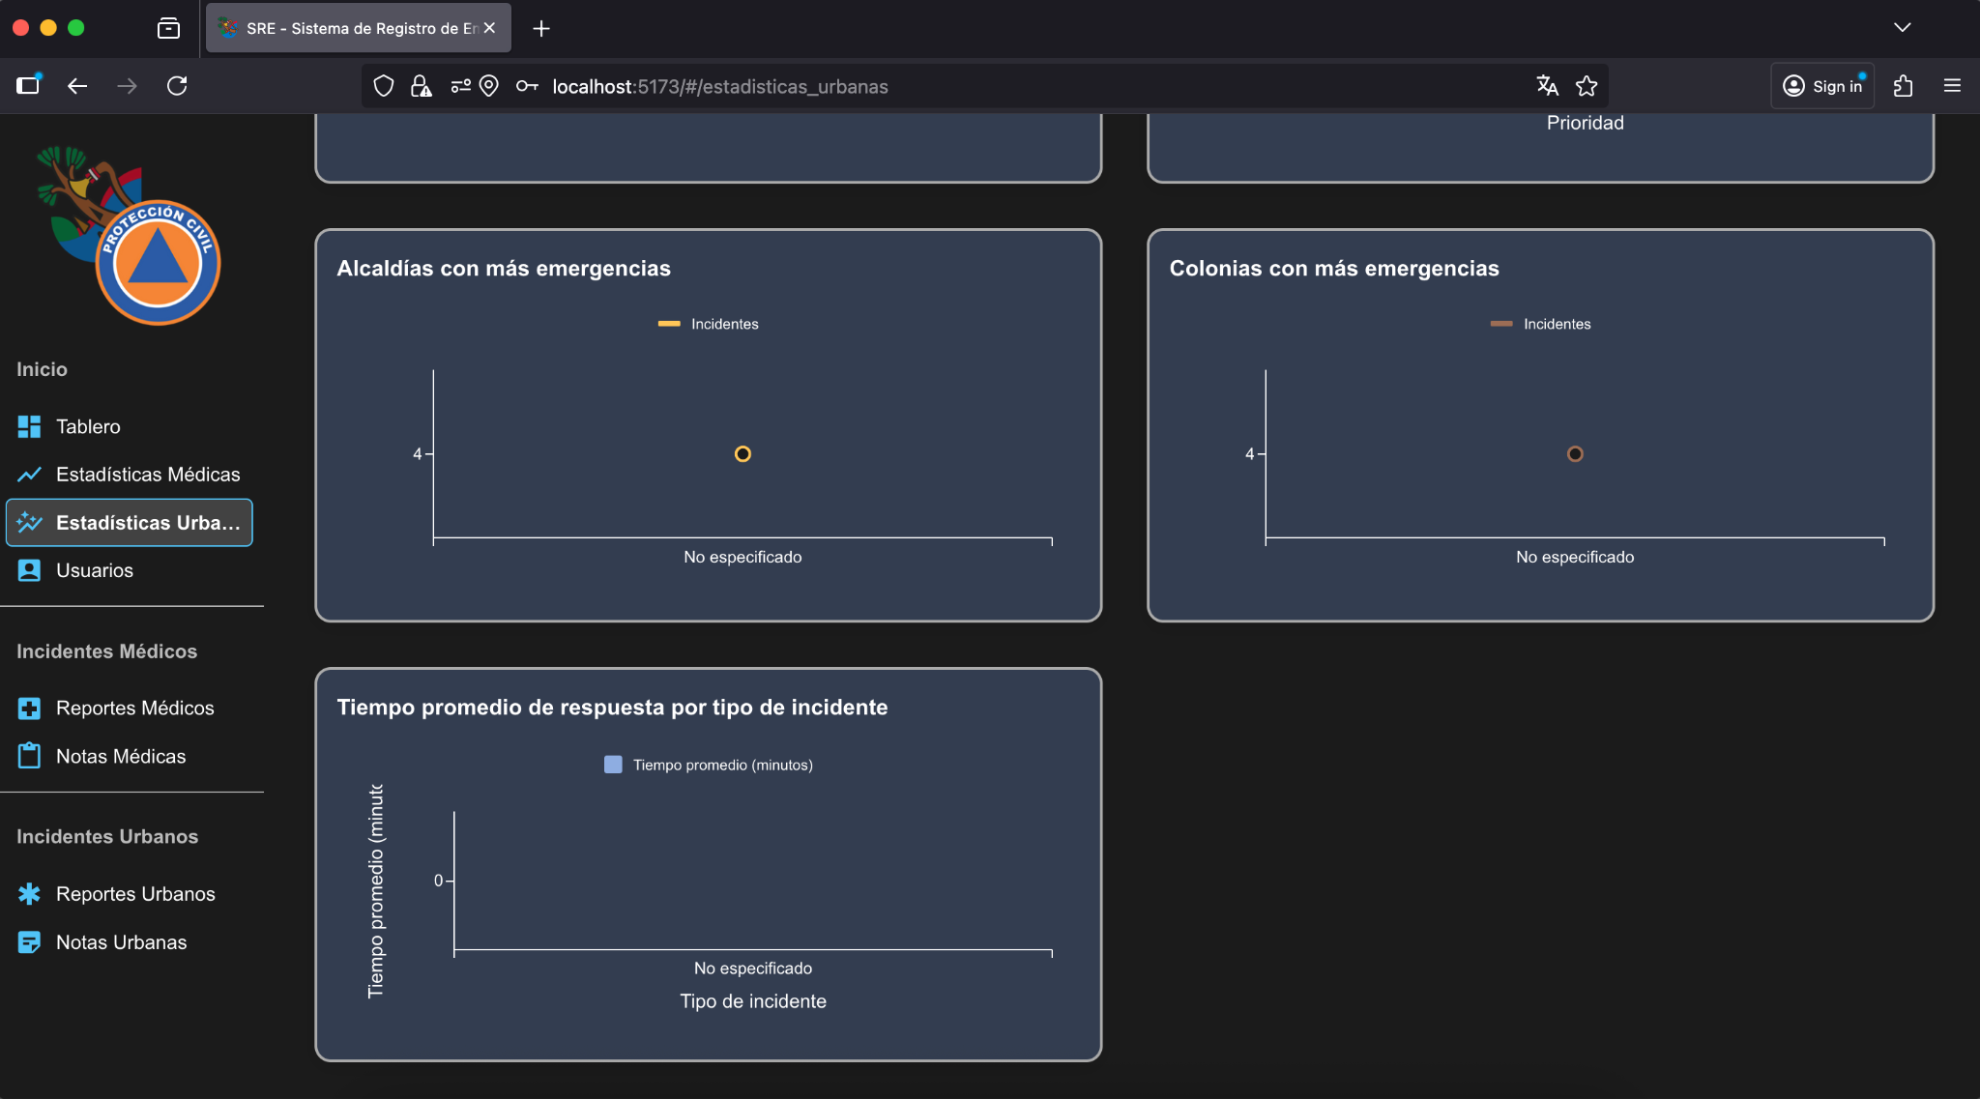

### e) Gestionar usuarios

Como último apartado exclusivo de los administradores, se puede ver la pestaña de Usuarios. En esta, se puede visualizar una lista de todos los usuarios que están registrados en el sistema:

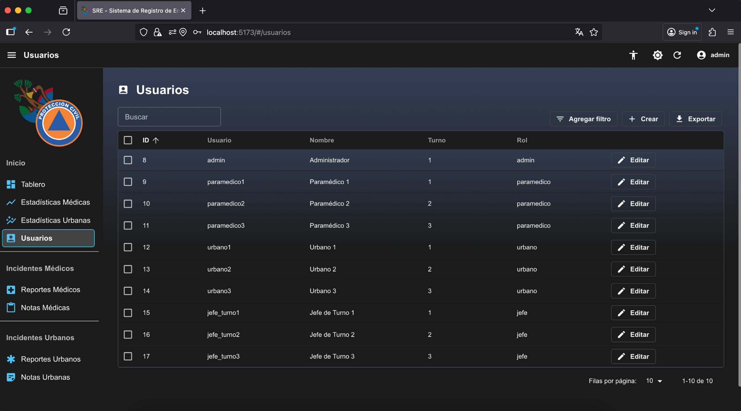

En esta página, un administrador puede crear un usuario usando el botón “Crear”, que redireccionará al administrador a la siguiente pantalla:

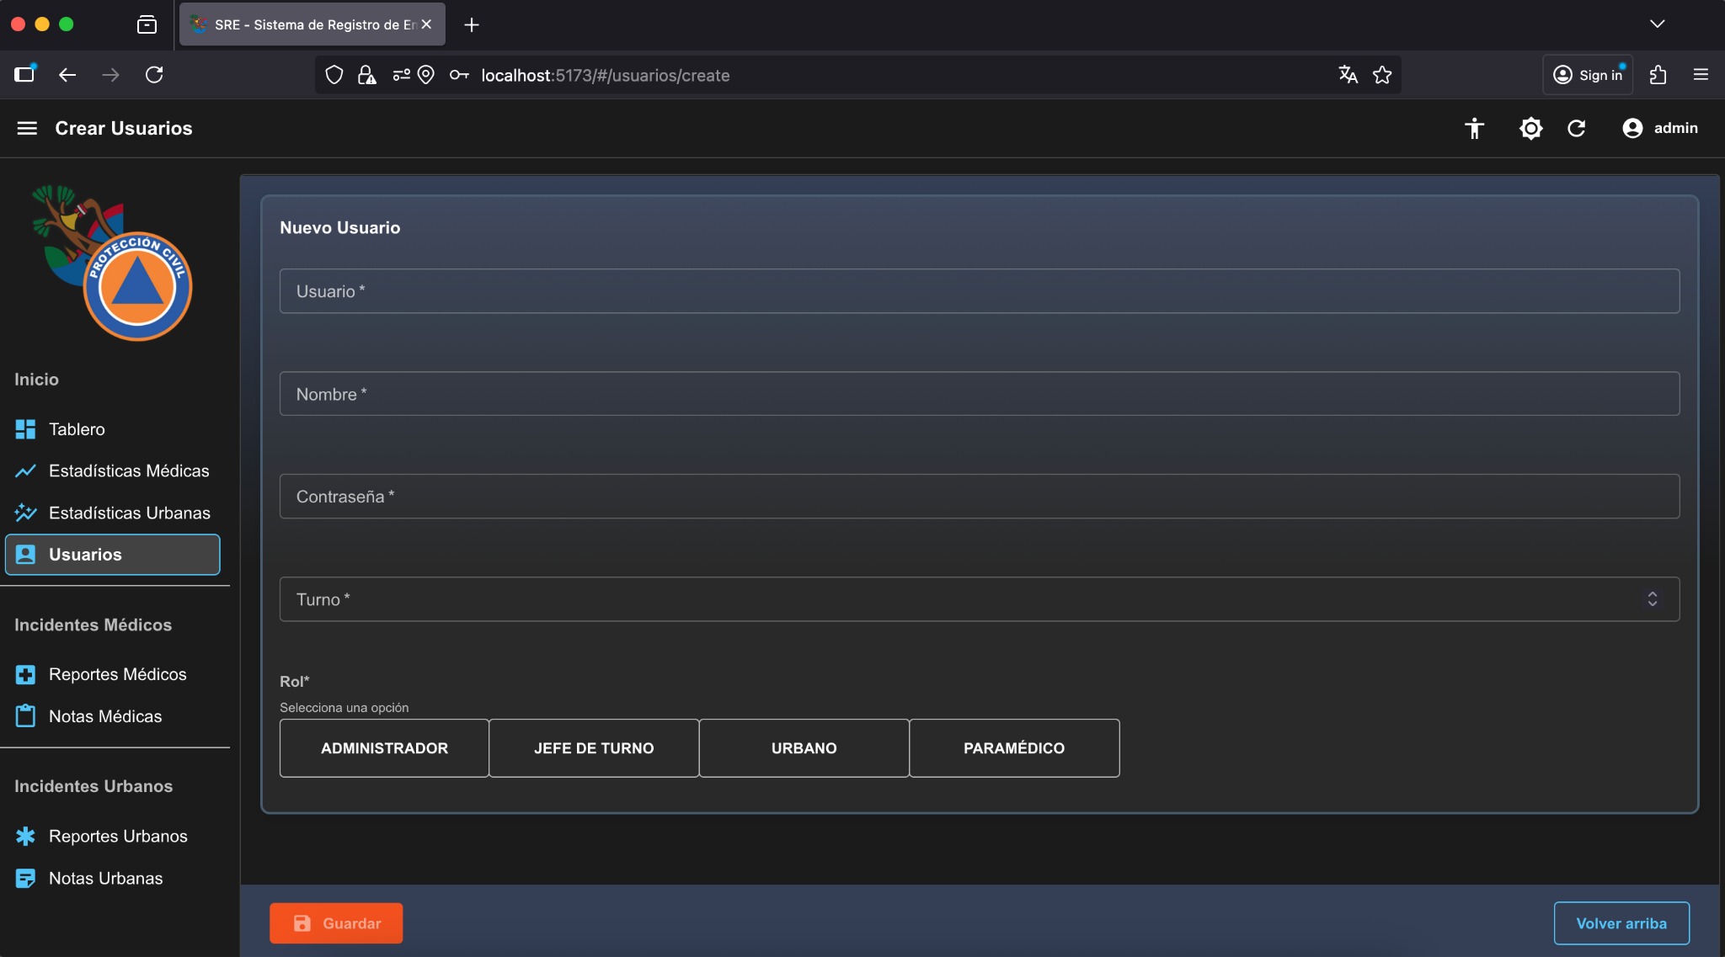

Para guardar la información de un nuevo usuario, basta con dar click en el botón rojo “Guardar”, lo que automáticamente añadirá el usuario a la base de datos.

### f) Reportes/Notas médicas y urbanas

El administrador también puede crear registros en los apartados Notas médicas y urbanas. Para conocer a detalle el proceso de visualización, creación y edición de estos datos, visitar la sección 3.4.- Usuario - Paramédico y 3.5.- Usuario - Operador Urbano, donde se detalla como un usuario con rol de paramédico o urbano puede realizar estas tareas.

Cabe destacar que, a diferencia de otros usuarios, el administrador es capaz de filtrar la lista de reportes y notas médicas, utilizando la barra de búsqueda o filtros exclusivos para la organización de datos:

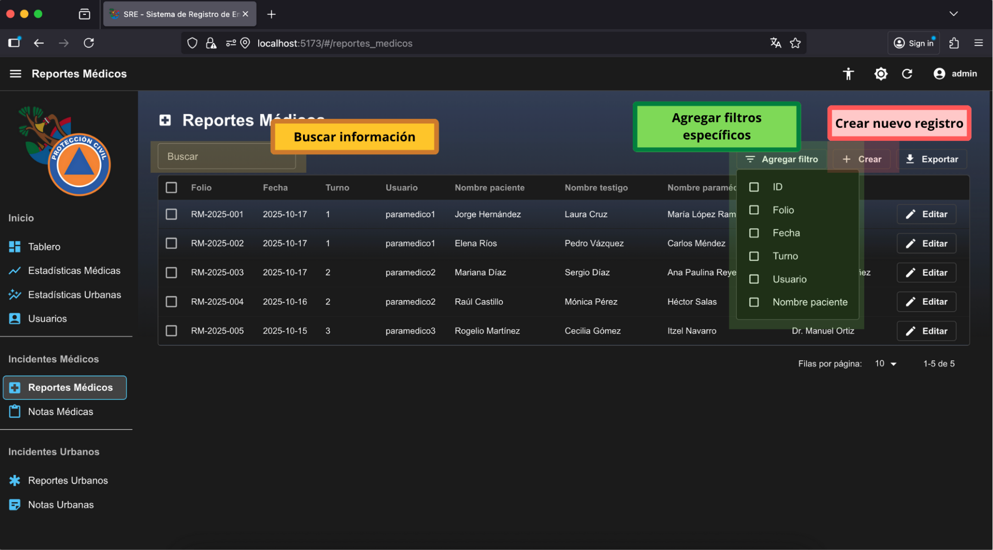

## 3.4.- Usuario - Paramédico

### a) Página de inicio

Una vez que se inicia sesión con credenciales correctas, se despliega la siguiente interfaz de inicio de sesión:

**Estructura de página de inicio:**

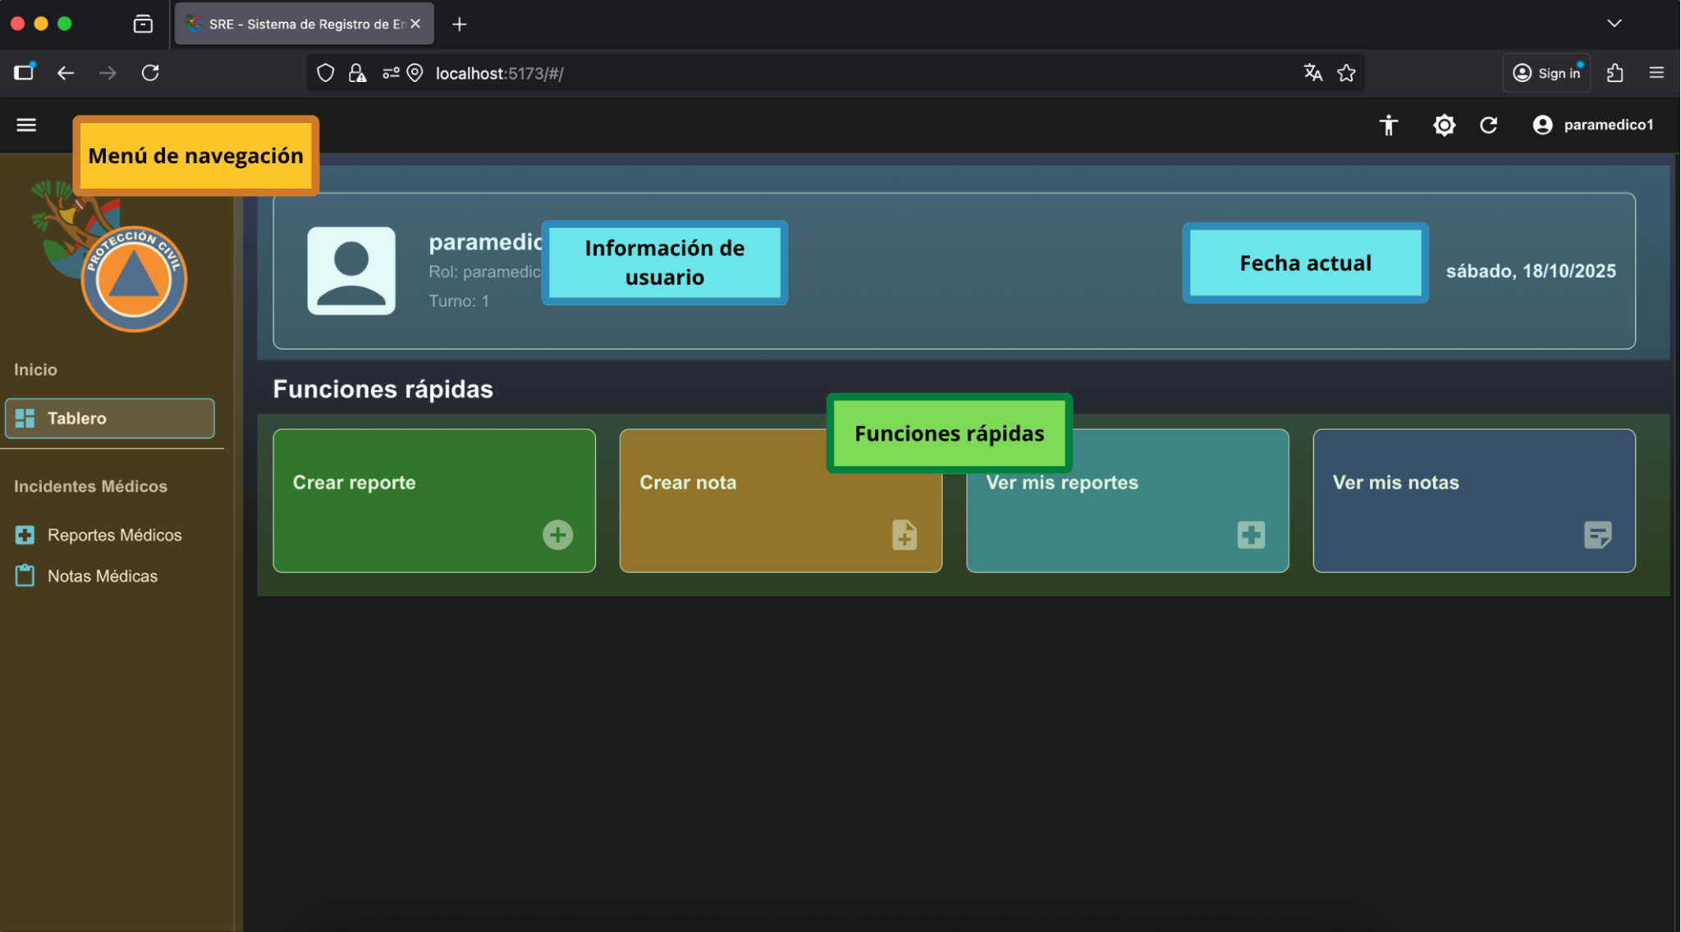

* **Menú de navegación:** Navegar entre los diferentes apartados de la aplicación de manera rápida.
* **Información de usuario:** Muestra el nombre de usuario, rol y turno actual
* **Fecha actual:** Muestra la fecha actual, comenzando por el día de la semana. Esto es especialmente útil, ya que al momento de registrar una nueva emergencia, se puede conocer el día inmediatamente.
* **Funciones rápidas:** Permite acceder directamente a las principales acciones para registrar/acceder a reportes o notas. Esta sección es especialmente útil cuando se accede desde un dispositivo móvil, ya que permite acceder directamente a los recursos de la aplicación sin extender el menú de navegación a la izquierda.

### b) Ver reportes/notas médicas

Para visualizar los reportes/notas médicas, se debe presionar el botón correspondiente:

* En menú de navegación
  + Ver reportes médicos → “Reportes Médicos”
  + Ver notas médicas → “Notas médicas”
* En la página de inicio
  + Ver reportes médicos → “Ver mis reportes”
  + Ver notas médicas → “Ver mis notas”

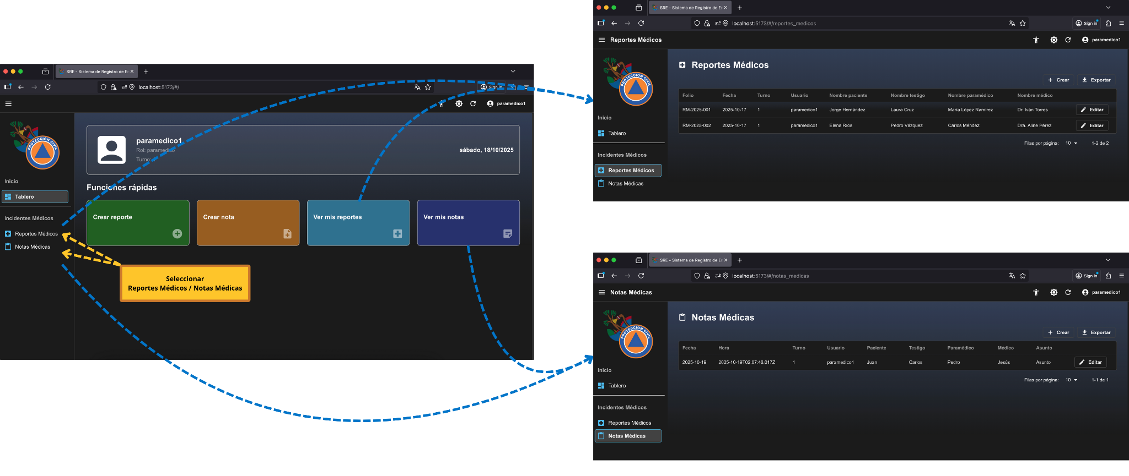

**Nota:** Un operador médico solo es capaz de ver los reportes/notas generados por sí mismo.

**Estructura de listado de datos:**

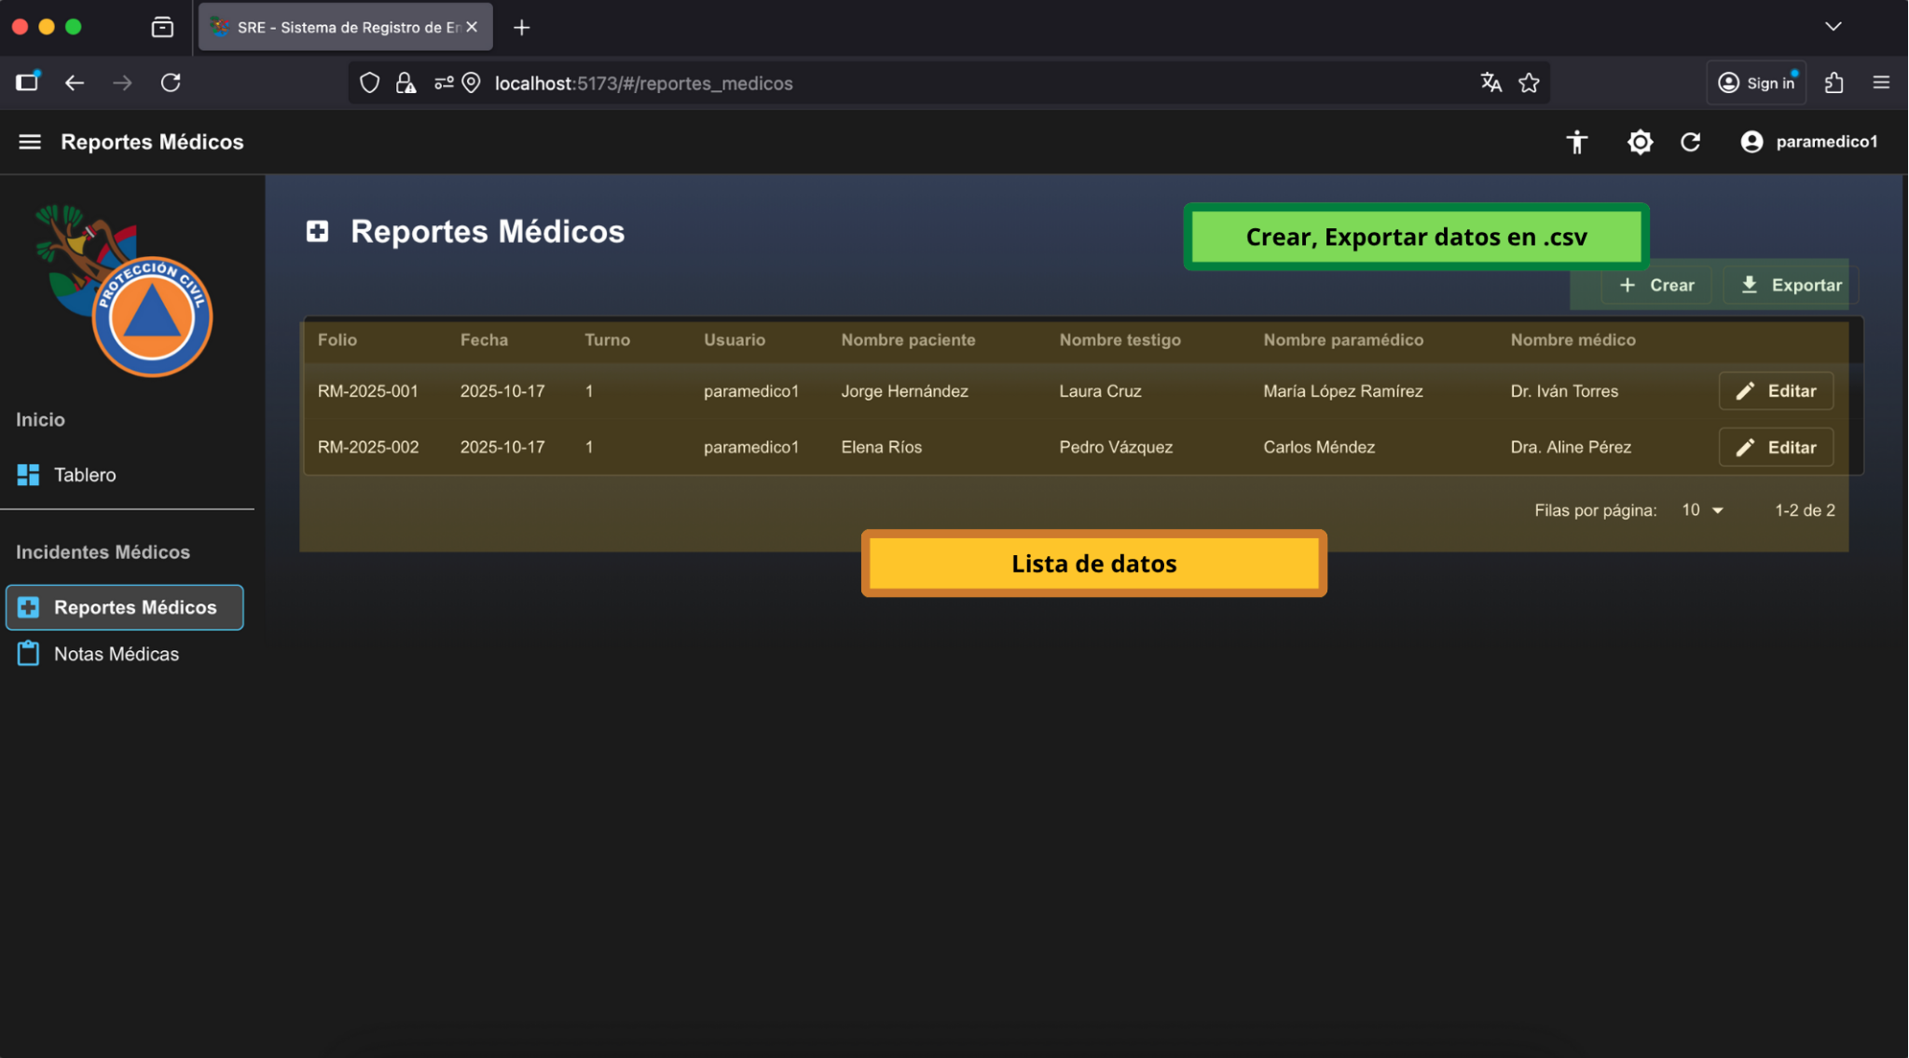

### c) Registrar reportes/notas médicas

Existen dos formas para registrar un nuevo reporte/nota médica:

* En la página de reportes/notas
  + Reportes Médicos → Seleccionar botón “Crear”
  + Notas Médicas → Seleccionar botón “Crear”

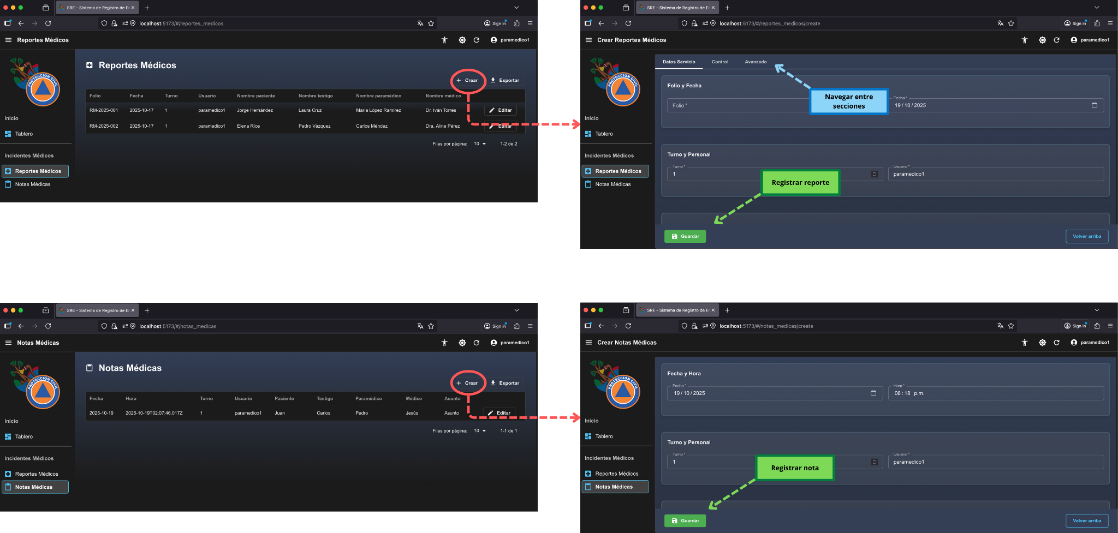

* En la página de inicio
  + Seleccionar botón “Crear reporte”
  + Seleccionar botón “Crear nota”

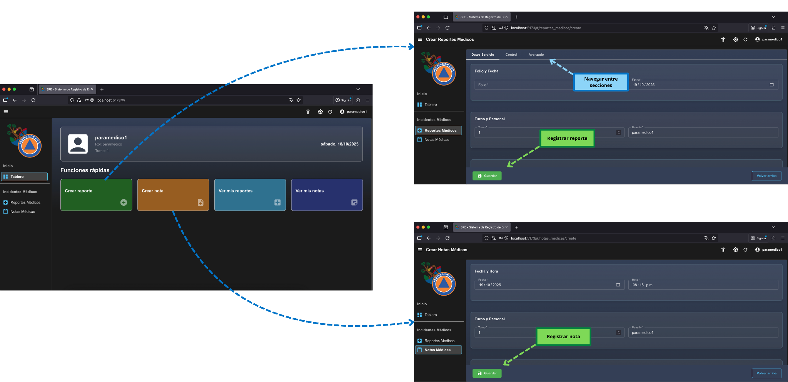

En el formato de Reportes Médicos se encuentran un total de 3 secciones principales:

* **Datos de servicio:** Campos básicos para reporte médico (Obligatorio).
* **Control:** Datos de control de ambulancia (Opcional).
* **Avanzado:** Contiene el resto de secciones del formato de reporte físico, desde la sección III Datos del paciente, hasta XIII Datos Legales (Opcional).

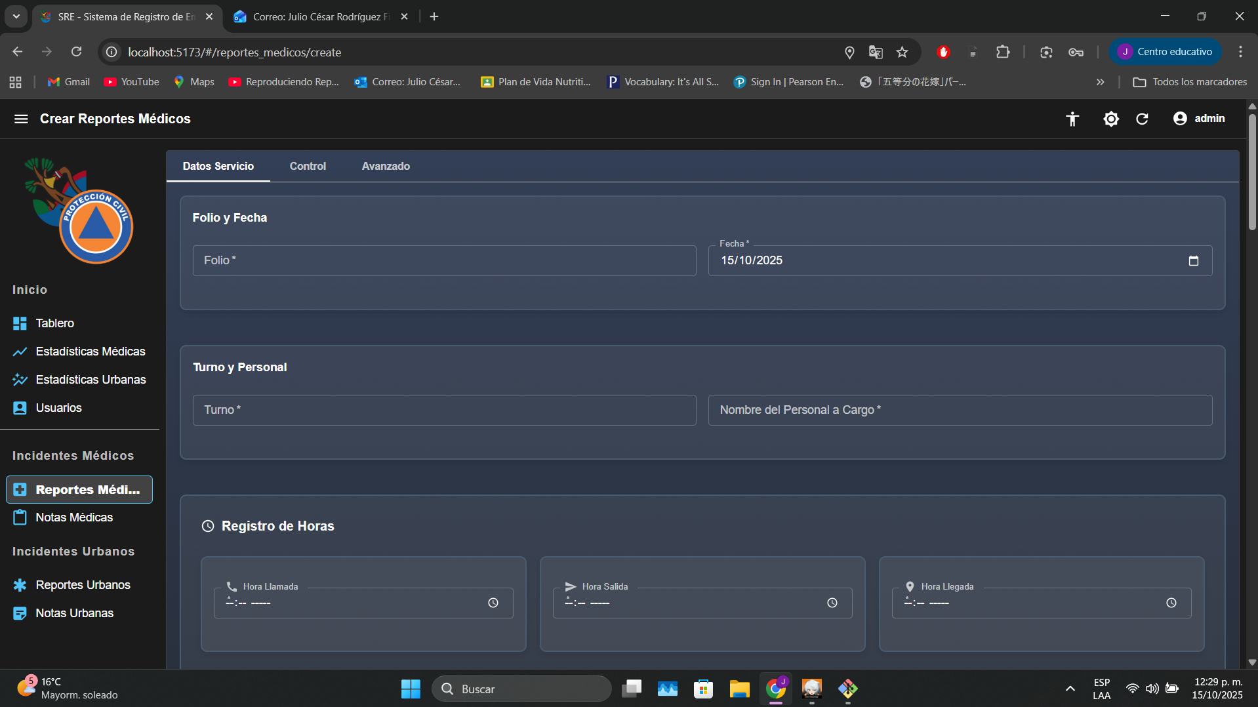

En este formato de reporte se consideran todos los campos que se encuentran en el reporte físico proporcionado por la Alcaldía Cuajimalpa. Al ser un formato muy extenso, se propuso organizar los datos más importantes en la primera y segunda página: Datos Servicio y Control, respectivamente.

El resto de secciones está organizado en menús desplegables en la sección Avanzado, lo que permite levantar un reporte con facilidad para ayudar al registro inmediato de estos. Al terminar de llenar los campos obligatorios, se le da la opción a los usuarios de guardar el reporte, lo que lo subirá a la base de datos correspondiente.

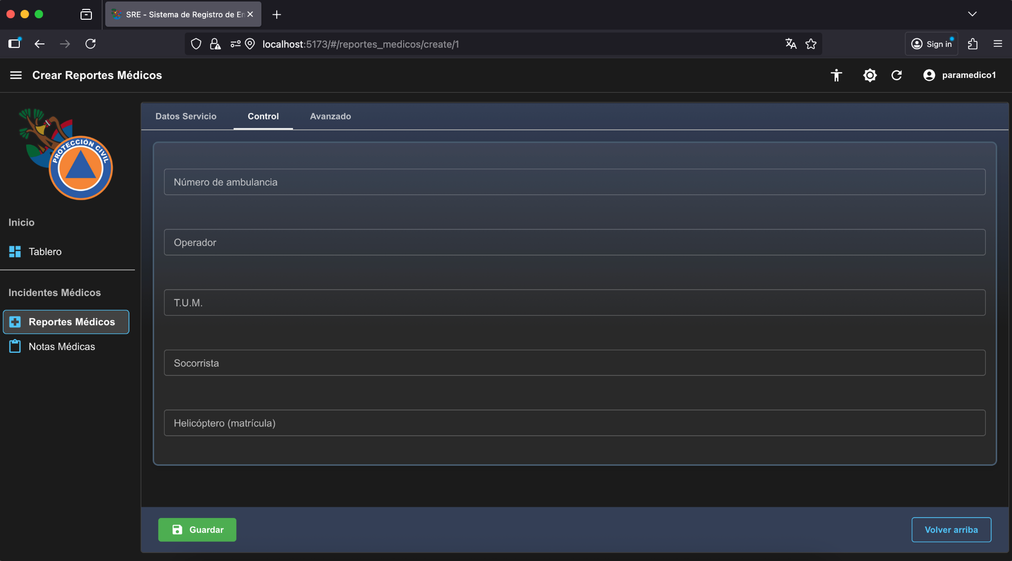

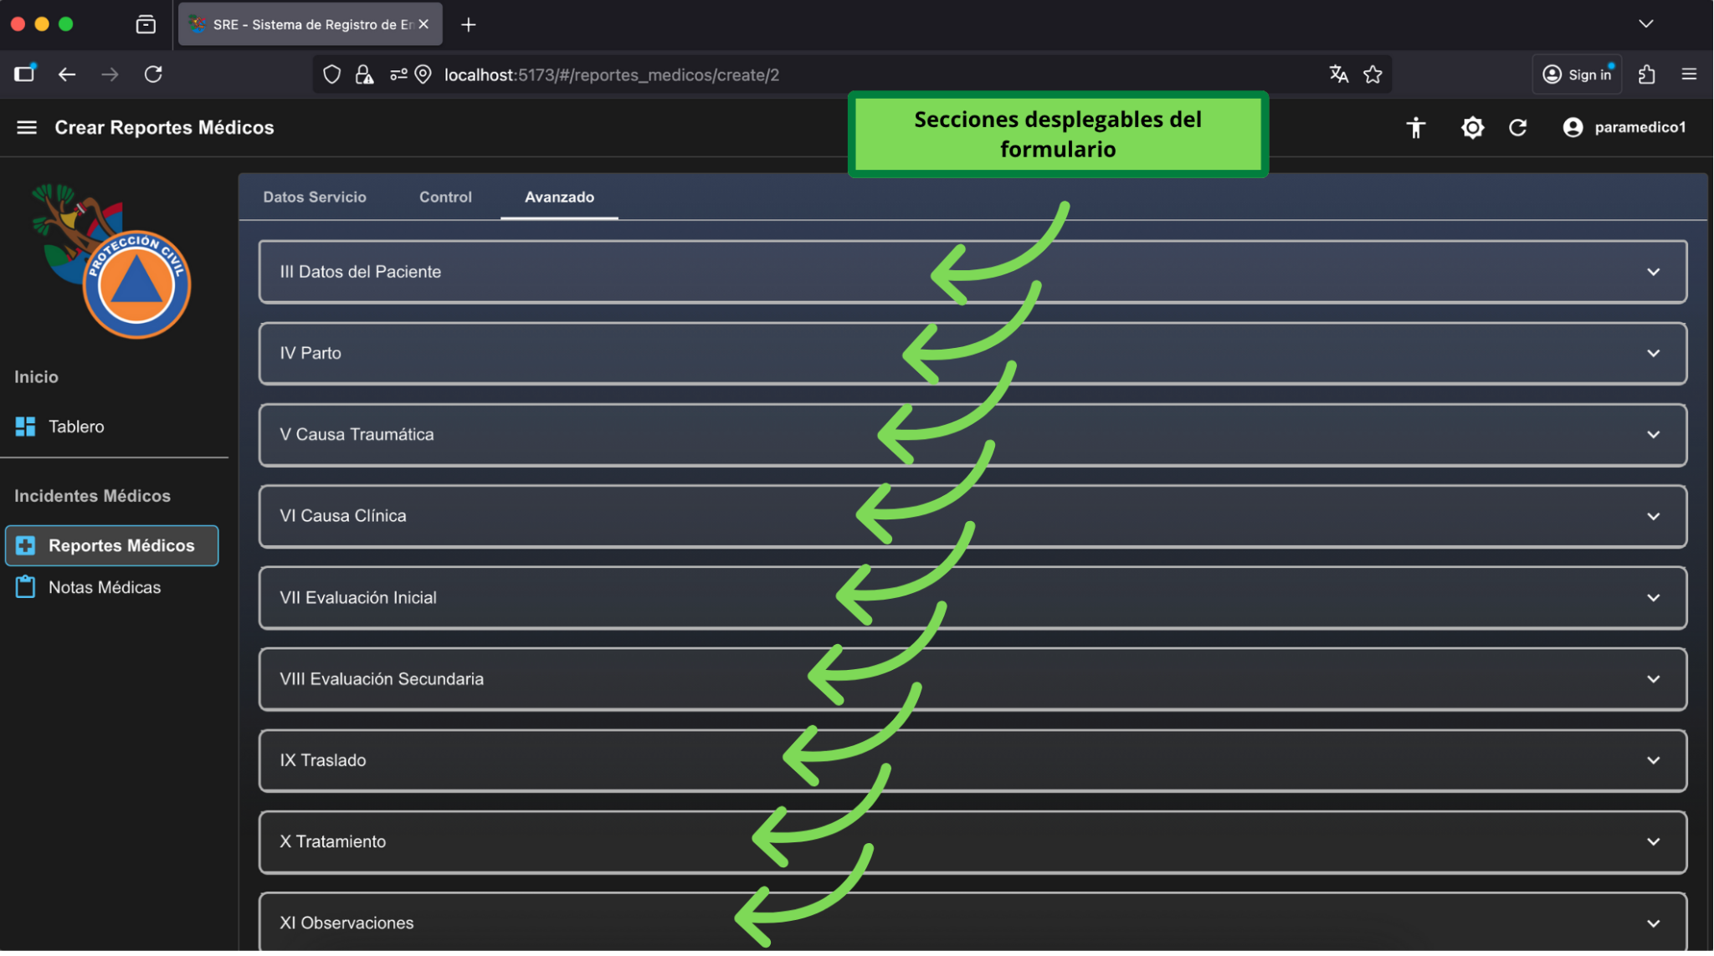

### d) Editar reportes/notas médicas

Para editar un reporte/nota médica, seleccionar el registro que se quiera modificar y presionar el botón de editar. Esto redirigirá al menú de edición del registro. Cabe destacar que para reportes, solo se podrá modificar el folio. Para notas, no se podrá modificar ningún campo.

En el caso de modificar un folio, este quedará registrado en el historial de cambios del reporte, mismo que podrá ser visto al verlo/editarlo nuevamente.

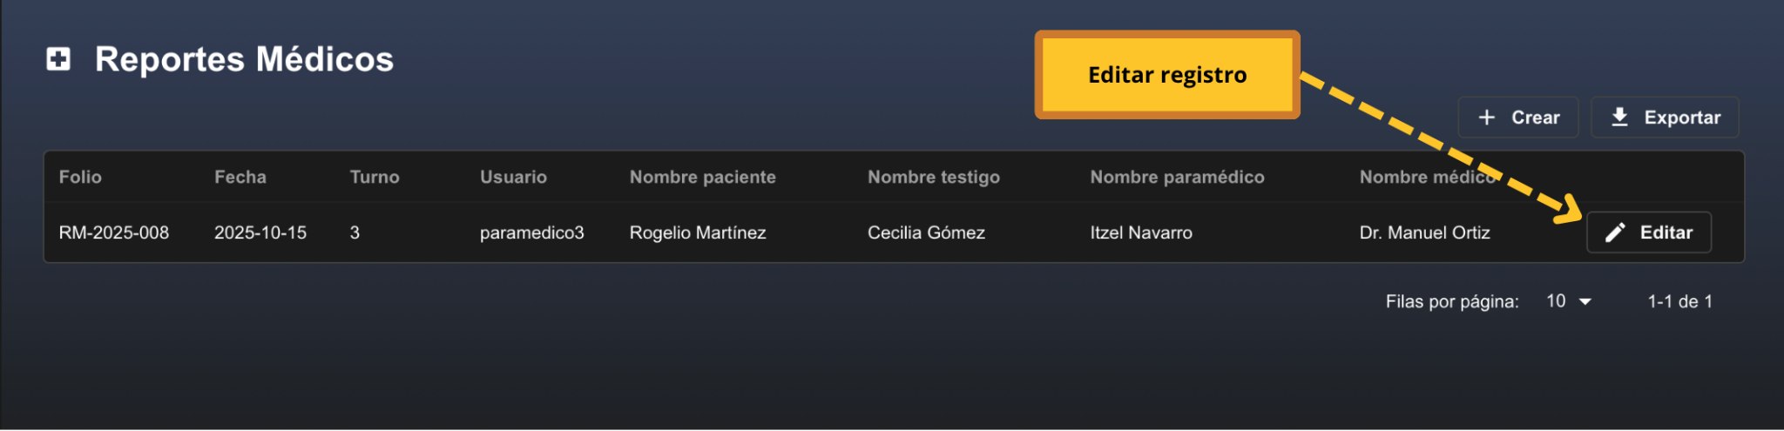

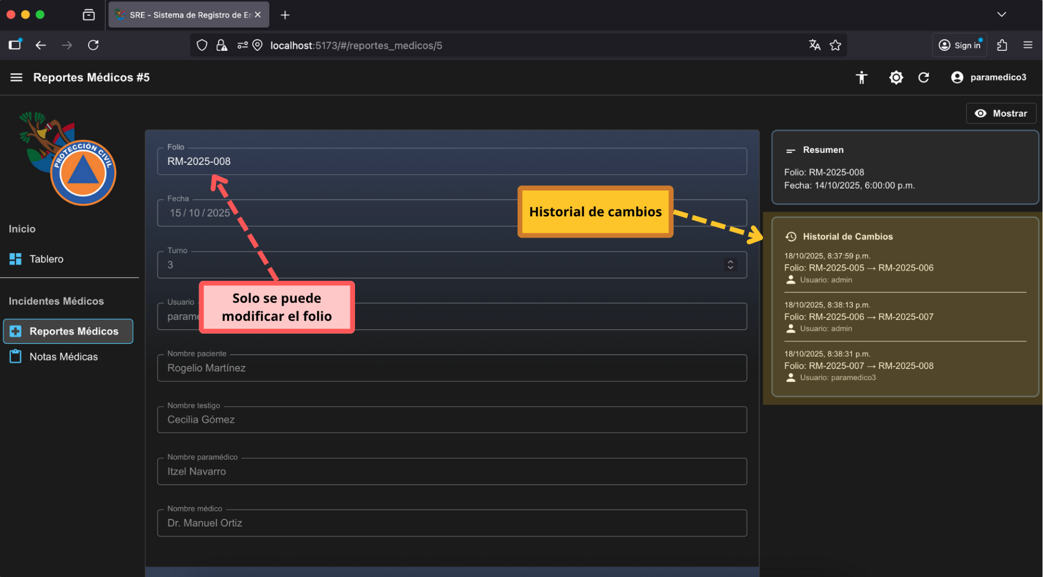

## 3.5.- Usuario - Operador Urbano

### a) Página de inicio

Una vez que se inicia sesión con credenciales correctas, se despliega la siguiente interfaz de inicio de sesión:

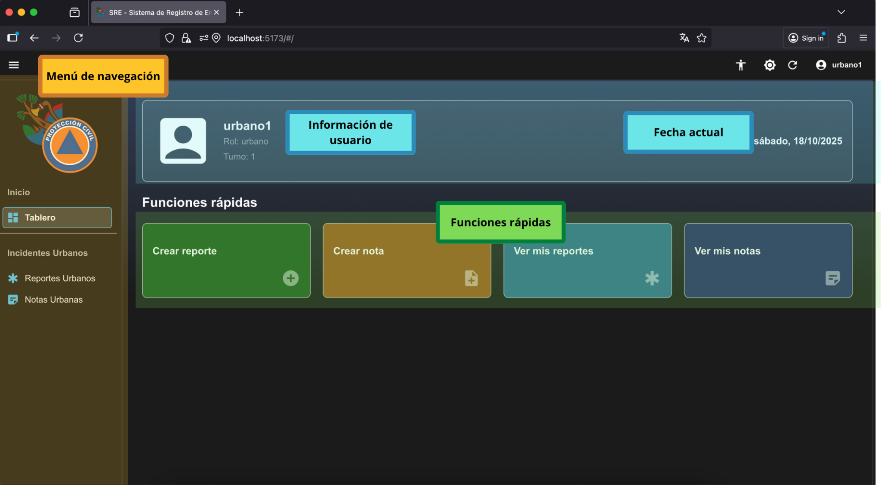

* **Menú de navegación:** Navegar entre los diferentes apartados de la aplicación de manera rápida.
* **Información de usuario:** Muestra el nombre de usuario, rol y turno actual
* **Fecha actual:** Muestra la fecha actual, comenzando por el día de la semana. Esto es especialmente útil, ya que al momento de registrar una nueva emergencia, se puede conocer el día inmediatamente.
* **Funciones rápidas:** Permite acceder directamente a las principales acciones para registrar/acceder a reportes o notas. Esta sección es especialmente útil cuando se accede desde un dispositivo móvil, ya que permite acceder directamente a los recursos de la aplicación sin extender el menú de navegación a la izquierda.

### b) Ver reportes/notas urbanas

Para visualizar los reportes/notas urbanas, se debe presionar el botón correspondiente:

* En menú de navegación
  + Ver reportes médicos → “Reportes Médicos”
  + Ver notas médicas → “Notas médicas”
* En la página de inicio
  + Ver reportes médicos → “Ver mis reportes”
  + Ver notas médicas → “Ver mis notas”

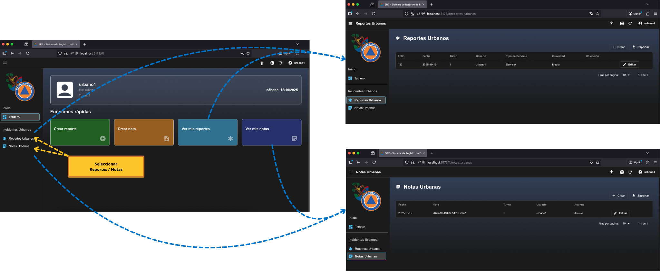

**Nota:** Un operador urbano solo es capaz de ver los reportes/notas generados por sí mismo.

**Estructura de listado de datos:**

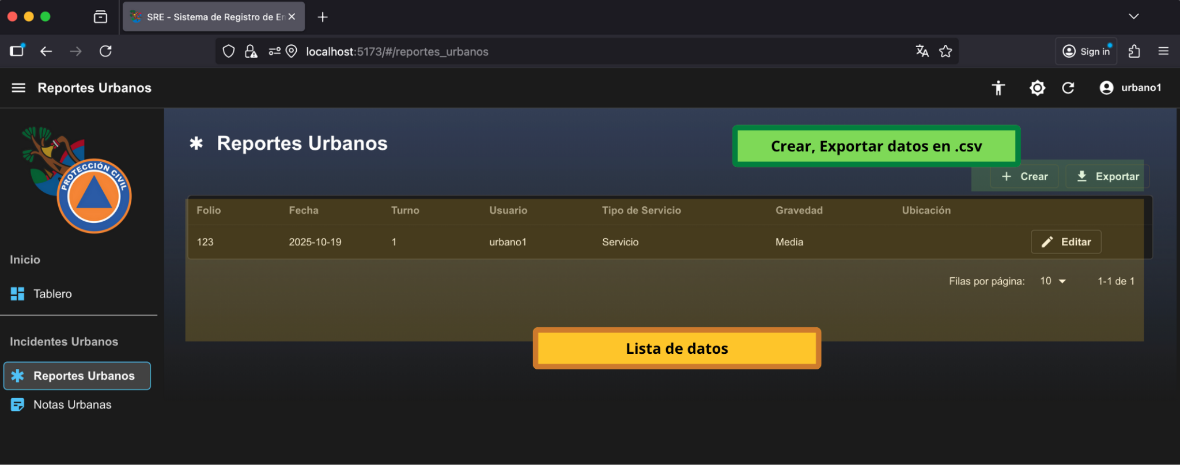

### c) Registrar reportes/notas urbanas

Existen dos formas para registrar un nuevo reporte/nota médica:

* En la página de reportes/notas
  + Reportes Urbanos → Seleccionar botón “Crear”
  + Notas Urbanos → Seleccionar botón “Crear”

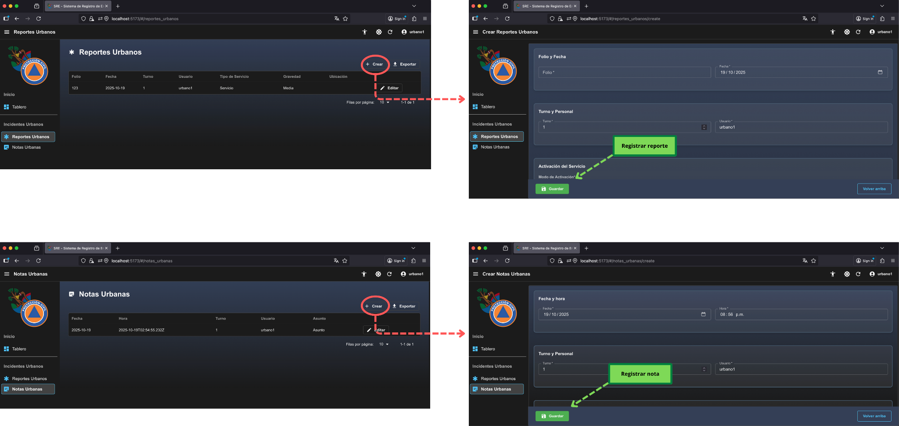

* En la página de inicio
  + Seleccionar botón “Crear reporte”
  + Seleccionar botón “Crear nota”

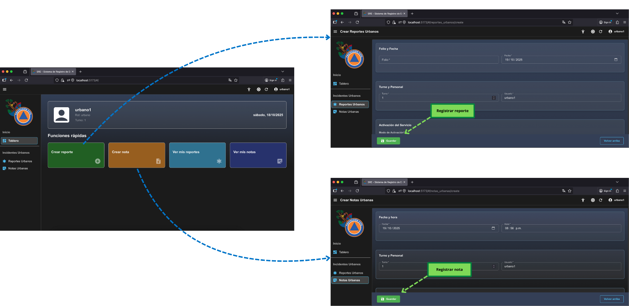

### d) Editar reportes/notas urbanos

Para editar un reporte/nota urbana, seleccionar el registro que se quiera modificar y presionar el botón de editar. Esto redirigirá al menú de edición del registro. Cabe destacar que para reportes, solo se podrá modificar el folio. Para notas, no se podrá modificar ningún campo.

En el caso de modificar un folio, este quedará registrado en el historial de cambios del reporte, mismo que podrá ser visto al verlo/editarlo nuevamente.

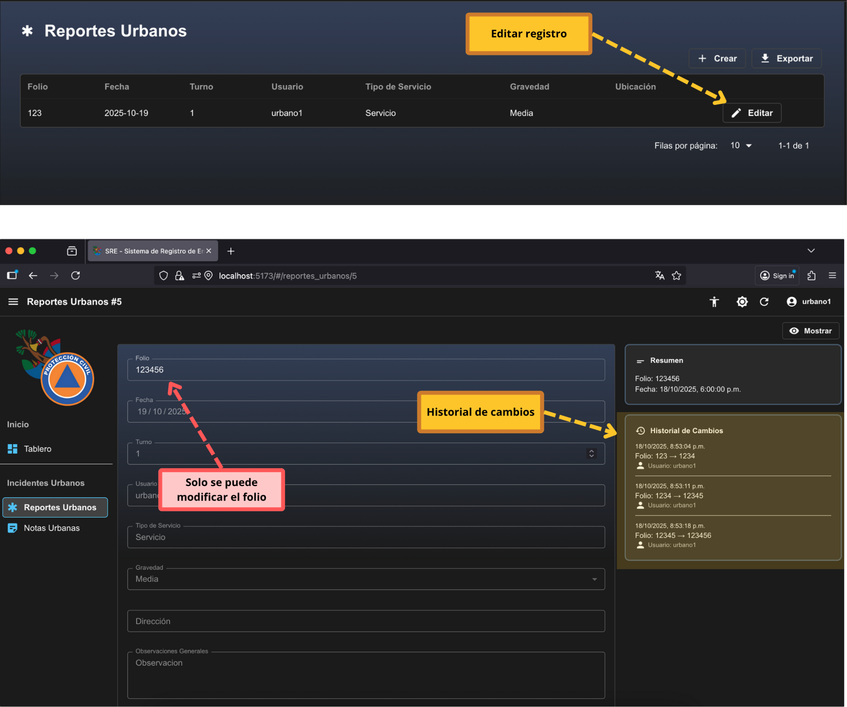

## 3.6.- Usuario - Jefe de turno

### a) Página de inicio

Una vez que se inicia sesión con credenciales correctas, se despliega la siguiente interfaz de inicio de sesión:

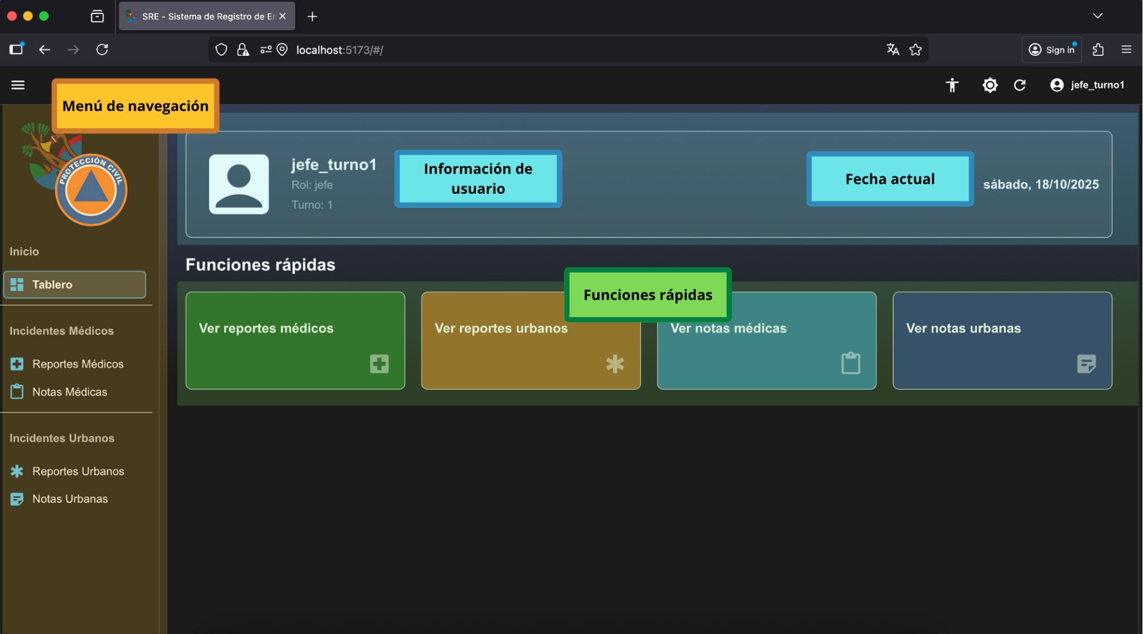

* **Menú de navegación:** Navegar entre los diferentes apartados de la aplicación de manera rápida.
* **Información de usuario:** Muestra el nombre de usuario, rol y turno actual
* **Fecha actual:** Muestra la fecha actual, comenzando por el día de la semana. Esto es especialmente útil, ya que al momento de registrar una nueva emergencia, se puede conocer el día inmediatamente.
* **Funciones rápidas:** Permite acceder directamente a las principales acciones para registrar/acceder a reportes o notas. Esta sección es especialmente útil cuando se accede desde un dispositivo móvil, ya que permite acceder directamente a los recursos de la aplicación sin extender el menú de navegación a la izquierda.

### b) Reportes/notas médicas y urbanas del turno

El jefe de turno también puede crear registros en los apartados de notas médicas y urbanas. Para conocer a detalle el proceso de visualización, creación y edición de estos datos, visitar la sección 3.3.- Usuario - Administrador y 3.4.- Usuario - Paramédico, donde se detalla como un usuario con rol de paramédico o urbano puede realizar estas tareas.

Cabe destacar que, a diferencia de otros usuarios, el jefe de turno solo es capaz de ver los reportes/notas generadas en su turno.

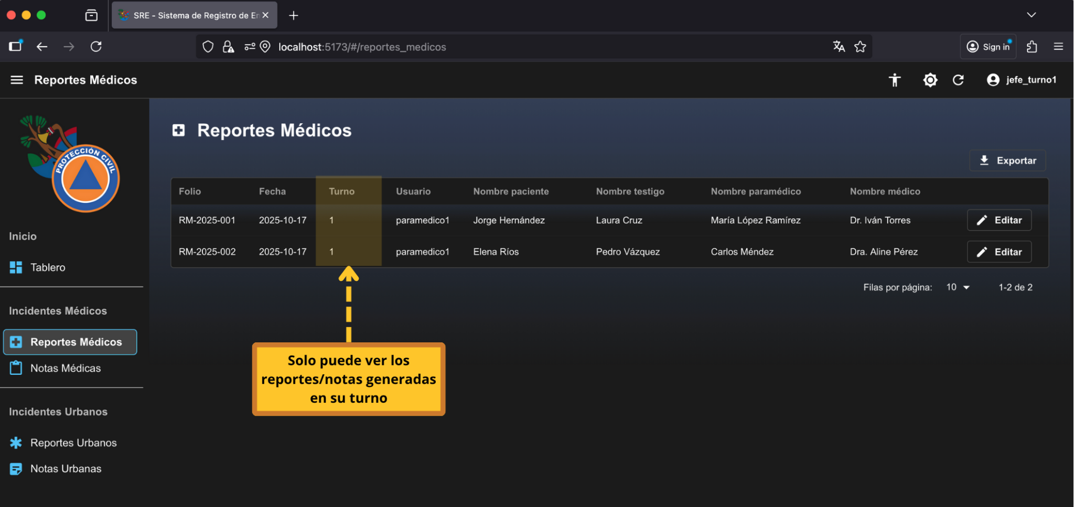

# 4.- Recomendaciones finales

Para garantizar el correcto funcionamiento del sistema, se recomienda que todos los usuarios sigan las siguientes recomendaciones:

* **Verificar conexión a internet:** Antes de iniciar sesión, confirmar que el dispositivo cuente con una conexión estable a internet o tenga datos móviles disponibles.
* **No compartir credenciales:** Evitar compartir credenciales con otros trabajadores del personal paramédico o urbanos. Esto garantiza que el registro de notas y reportes sea generado por el personal presente en los incidentes.
* **Capacitación previa:** Compartir el presente documento junto con el acceso al sistema (usuario y contraseña) para que el personal tenga la capacitación necesaria para hacer uso adecuado de este.